Комунальний заклад вищої освіти

«Луцький педагогічний коледж» Волинської обласної ради

Кафедра фізичної культури

**Володимир Тарасюк**

**Володимир Констанкевич**

**ВОЛЕЙБОЛ В ШКОЛІ**

**Методичні рекомендації**

Луцьк – 2022

УДК 373.3/.5.016:796.325(075)

Тарасюк В., Констанкевич В. Волейбол в школі: методичні рекомендації Луцьк : КЗВО «Луцький педагогічний коледж» Волинської обласної ради, 2022, 93 с.

**Рецензенти:**

**Денисенко Н. Г.** – доктор педагогічних наук, заслужений учитель України, декан факультету початкової освіти та фізичної культури КЗВО «Луцький педагогічний коледж» Волинської обласної ради.

**Митчик О.П. –** кандидат наук з фізичного виховання і спорту, доцент, завідувач кафедри фізичної культури КЗВО «Луцький педагогічний коледж» Волинської обласної ради.

**Романів В.М.** – керівник фізичного виховання КЗ «Луцька ЗОШ І-ІІІ ступенів № 19 Луцької міської ради Волинської області», вчитель методист, відмінник освіти України.

У посібнику висвітлюються основні теоретичні відомості про технічні прийоми та тактичні дії у волейболі та методика їх навчання.

Методичні рекомендації призначені для студентів спеціальностей 017 «Фізична культура і спорт», 014 Середня освіта (Фізична культура) під час проходження педагогічної практики (проведення уроків та гурткової роботи з волейболу). Книга також зацікавить усіх шанувальників волейболу, фахівців з фізичного виховання і спорту, тренерів та вчителів.

Друкується за ухвалою Науково-методичної ради КЗВО «Луцький педагогічний коледж» Волинської обласної ради (протокол № 5 від 20 січня 2022 року).

**©** Тарасюк В., Констанкевич В. 2022

© КЗВО «Луцький педагогічний коледж»

Волинської обласної ради, 2022

**ЗМІСТ**

Умовні позначення………………………………………………………………..4

Вступ……………………………………………………………………………….5

Заняття1. Навчання стійок та переміщень………………………………………7

Заняття 2. Передачі м’яча……………………………………………………….14

Заняття 3. Подача м’яча………………………………………………………...19

Заняття4. Навчання техніки нападаючого удару………………………….......26

Заняття 5. Навчання техніки блокування………………………………………32

Заняття 6. Удосконалення техніки блокування……………………………......38

Заняття 7. Тактичні дії гравців в нападі……………………………………......45

Заняття 8. Навчання групових тактичних дій у захисті……………………….52

Заняття 9. Тактичні комбінації у волейболі……………………………………59

Заняття 10. Групові тактичнідії в нападі……………………………………… 66

Заняття 11. Групові тактичнідії в захисті……………………………………... 75

Практичні рекомендації…………………………………………………………77

Додатки...…………………………………………………………………………81

Список літератури............................................................................................... .91

**Умовні позначення**

З - Зв’язуючий гравець

Н - Нападаючий гравець

І т - Гравець І-го темпу або центральний блокуючий

ІІ т - Гравець ІІ-го темпу або догравальник чи крайній нападаючий

Д - Діагональний або універсальний гравець

Л - Гравець Ліберо

- Гравець

-Зона гравця

- Наступна позиція гравця, що подає і зв’язуючого гравця

- Переміщення гравця

- Переміщення м’яча

- Блокуючий гравець

**Вступ**

### У контексті Концепції «Нової української школи» [7] школа має навчити дітей використовувати знання і вміння, отримані в процесі навчання, для вирішення повсякденних проблем і життєвих ситуацій, що відповідає Державному стандарту базової і повної загальної середньої освіти (Постанова КМУ № 898 від 30.09.2020 року) [5], тому заняття фізичною культурою повинні увійти до звички учня. Фізична культура як складова загальної культури, закладає основи збереження здоров’я та розвитку всіх його складових, використовує комплексний підхід до формування розумових та фізичних якостей і навичок, удосконалює фізичну та психологічну підготовку до активної життєдіяльності, формує пріоритети оздоровчої спрямованості фізичних вправ та забезпечує загальний культурний розвиток особистості. У системі фізичного виховання важливе місце займає волейбол.

### Високий рівень розвитку сучасного волейболу, як виду спорту, робить його одним з ефективних засобів всебічного фізичного розвитку. Заняття волейболом сприяє зміцненню кістково-м’язового апарату, підсиленню обміну речовин, удосконаленню різноманітних функцій організму.

У методичних рекомендаціях описані рекомендовані конспекти занять з волейболу на підставі навчальної програми МОН України «Фізична культура. 5–9 класи» [8] та навчальної програми МОН України «Фізична культура. 5–9 класи» [9], які дають направленість студентам проводити підготовчу, основну та заключну частини заняття з метою отримати навчальну практику вчителя фізичного виховання, та вміння викладати дисципліну в майбутній професійній діяльності.

У підготовчій частині кожного заняття описуються бігові і стрибкові підготовчі вправи, адаптовані до занять волейболом. Подано розроблений комплекс вправ для загального розвитку в парах, без передметів і з предметами: набивними м’ячами, шведською стінкою, гімнастичними лавами у вигляді ілюстрацій до кожного заняття. Для підвищення загального емоційного фону учнів в кінці підготовчої частини кожного заняття підбираються естафети для розвитку швидкості і швидкісної витривалості, стрибучості і стрибкової витривалості, спритності і координації рухів, без предметів і з волейбольними та набивними м’ячами.

В основній частині заняття викладається навчання і удосконалення технічних прийомів, та індивідуальних, групових і командних тактичних дій в нападі і захисті. Детально описується алгоритм навчання учнів кожного технічного прийому і тактичних дій в нападі і захисті. До алгоритму навчання входять показ, розповідь, підготовчі та спеціальні вправи з м’ячами.

Для отримання практичних навичок після вивчення і удосконалення технічних прийомів учні здають практичні нормативи з передачі м’яча двома руками зверху, подачі м’яча на влучність і прийому м’яча двома руками знизу.

У кінці кожного заняття обов’язково відбувається навчальна гра для закріплення вивчених на заняттях технічних прийомів і тактичних дій. Учні вивчають і удосконалюють командні тактичні дії в нападі і захисті. У нападі вивчають і удосконалюють звичайну (зв’язуючий гравець розташований в зоні 3) і міжнародну системи нападу (зв’язуючий гравець розташований в зоні 2) через зв’язуючого гравця передньої лінії. У захисті вивчають систему захисту «кутом вперед» і «кутом назад». Також вивчають і удосконалюють розташування гравців при власній подачі і подачі суперника та прийом м’яча «уступом» і «дугою».

У заключній частині кожного заняття пропонується домашнє завдання: вивчити правила гри у волейбол; засвоїти підготовчі, підвідні і спеціальні вправи з м’ячами для методики навчання техніки і тактики гри у волейбол.

**Заняття №1**

**Завдання заняття:**

1.Ознайомити учнів з основними правилами гри у волейбол.

2.Навчання стійок і переміщень волейболіста.

3.Навчання техніки передачі м’яча двома руками зверху на місці і в русі.

4.Навчальна гра. Навчити командних тактичних дій в нападі при власній подачі і подачі суперника: комплектація команди: 3-3, система нападу через зв’язуючого гравця зони 3. Навчити командних тактичних дій в захисті при власній подачі і подачі суперника: прийом м’яча «уступом», система захисту «в лінію».

**Підготовча частина.**

1.Підготовчі вправи: біг прямими ногами, руки на поясі; біг зі згинанням ніг назад, руки на поясі; біг з коловими рухами рук вперед-назад; біг з просуванням вперед-назад після поворотів на 180 градусів; чергування стрибків ноги разом і нарізно з різнойменними рухами рук; високий стрибок на двох ногах (зігнувши ноги) після декількох проміжних бігових кроків.

2.Загально-розвивальні вправи без предметів. (Додаток І, рис. 1, 2).

3.Сприяти розвиткові швидкості. Естафета для розвитку швидкості пересувань: 9-3-6-3-9 м(цифри означають дистанцію бігу по волейбольному майданчику).

Група ділиться на дві команди, кожна команда, в свою чергу, ще ділиться на дві підгрупи, Дві підгрупи однієї команди шикуються за лицьовими лініями по різні боки майданчика, те ж саме робить друга команда. За сигналом викладача, з-за лицьової лінії майданчика стартують волейболісти двох команд, після фінішу на другому боці майданчика вони предають естафету своїм партнерам по команді.

Старт від лицьової лінії–торкнутися рукою середньої лінії; торкнутися рукою лінії нападу на «стартовому» боці майданчика; торкнутися рукою лінії нападу на протилежному боці майданчика; торкнутися рукою середньої лінії і ривок до лицьової лінії, протилежній місцю старту. Виграє команда, учасники якої першими закінчили виконувати естафету.

**Основна частина.**

1.Ознайомити учнів із основними правилами гри у волейбол. Споруди і устаткування. Учасник. Ігровий формат. Ігрові дії. Перерви, затримки та інтервали. Гравець ліберо. Поведінка учасників. Судді.

2.Методика навчання стійок і переміщень волейболіста.

**Стійка** - це вихідне положення гравця, яке він приймає, готуючись до виконання ігрового прийому. Виділяють три типи стартових стійок: стійка, основна, нестійка.Основна стійка – обидві ноги розташовано на одному рівні, стопи паралельні на відстані 20-30 см одна від одної. Загальний центр ваги (ЗЦВ) тіла гравця проектується на середину опори, вага тіла рівномірно розподілена на обидві ноги, зігнуті в колінах. Тулуб дещо нахилений вперед, зігнуті в ліктях руки винесені перед тулубом. Всі ці типи стійок застосовують у високому середньому і низькому положеннях (рис. 1).

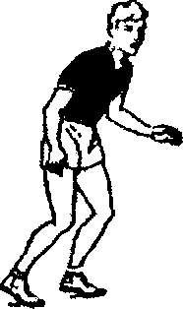

Рис. 1. Основна стартова стійка волейболіста (середнє положення)

**Переміщення** – це дії гравця при виборі місця на майданчику. Сюди входять стійки, власне переміщення і відволікаючі дії без м’яча. Переміщення бувають ходьбою і бігом, приставними і схресними кроками, стрибком і скачком, випадами і падінням.

*Алгоритм навчання.* Пояснення. Демонстрація. Підвідні вправи:імітація високої стійки під час подачі і нападаючого удару; імітація середньої стійки під час передачі і прийому м’яча і блокування;імітація низької стійки під час прийому м’яча; переміщення ходьдою і бігом вперед-назад і приставними кроками правоуч-ліворуч в середній стійці в задній зоні майданчика; імітація нападаючого удару з 2 – 3 кроків з високої стійки (розбіг і стрибок), імітація блокування з середньої стійки після приставних кроків праворуч-ліворуч, переміщення спиною назад до лінії нападу (триметрової лінії).імітація випадів праворуч-ліворуч, падінь вперед на груди(чоловіки) і перекатом убік (жінки), перекатом на спину (чоловіки, жінки).

3.Методика навчання техніки передачі м’яча двома руками зверху на місці і в русі.

**Передача м’яча** – це найважливіший і найскладніший технічний прийом у волейболі, завдяки якому команда переходить від захисту до нападу. За допомогою передачі м’яча здійснюється організація нападаючих дій, які залежать від якості передачі. Передача м’яча як друга передача - технічний прийом, за допомогою якого м'яч направляють вище за верхній край сітки для виконання нападаючого удару. Існує два способи виконання передачі: передача м’яча двома руками зверху (рис. 2), передача м’яча однією рукою зверху (рис. 3), і декілька різновидів: передача м’яча в стрибку двома руками зверху (рис. 4), передача м’яча назад двома руками зверху (рис. 5).

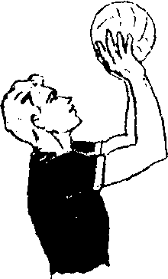

Рис. 2. Передача м’яча двома руками зверху

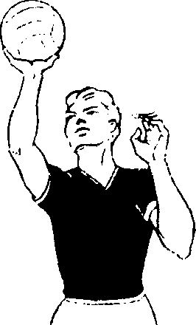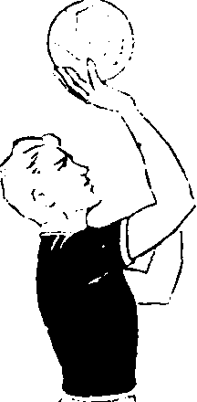

Рис. 3. Передача м’яча однією рукою зверху

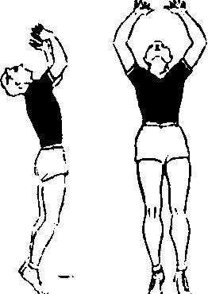

Рис. 4. Передача м’яча в стрибку двома руками зверху

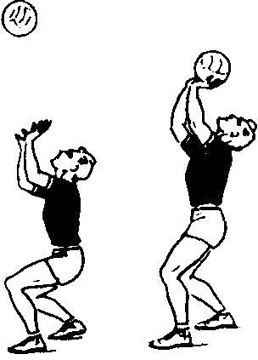

Рис. 5. Передача м’яча двома руками зверху назад

Передачі м’яча двома руками зверху класифікуються як по довжині, так і по ширині. По довжині, передачі класифікують таким чином: довгі - передачі, спрямовані через зону (наприклад, із зони 2 в зону 4); середні – спрямовані в сусідню зону (наприклад, із зони 2 в зону 3); короткі – передачі виконуються в одній зоні (наприклад, із зони 2 в зону 2). Передачі високі, середні, низькі. По висоті розрізняють такі передачі: низькі - найбільша висота траєкторії польоту м'яча над сіткою до 1 м; середні - висота до 2 м; високі - вище 2 м.Передача м’яча двома руками зверху, як правило, виконується у середній стійці. Навчання, в основному, здійснюється поперек майданчика, тому що другу передачу виконують для нападаючого удару із зон 3 і 2 зв’язуючим передньої лінії і зв’язуючим гравцем, який виходить із зон 1, 6, 5 задньої лінії.

*Алгоритм навчання.* Пояснення. Демонстрація. Підвідні вправи: імітація; накладання кистів рук на м’яч; передача м’яча партнеру після власного підкидання; відбивання м’яча після накидання його партнером; індивідуальні вправи з м’ячем біля стінки;передача м’яча партнеру після випаду або переміщення праворуч-ліворуч;передача м’яча партнеру після випаду або переміщення вперед-назад.

4.Навчальна гра. Навчити командних тактичних дій в нападі: комплектація команди 3-3 (3 нападаючих + 3 зв’язуючих гравців). В одній команді знаходиться три зв’язуючих і три нападаючих гравців, які розташовуються через одного гравця по черзі: в зоні 1 – зв’язуючий, в зоні 2 – нападаючий, в зоні 3 – зв’язуючий, в зоні 4 – нападаючий, в зоні 5 – зв’язуючий, в зоні 6 – нападаючий.. Ссистема нападу через зв’язуючого гравця, який розташований в зоні 3.

Навчити командних тактичних дій в захисті: прийом м’яча «уступом» (гравці передньої лінії, крім зв’язуючого, і задньої лінії розташовуються «змійкою»), система захисту «кутом вперед» (центральний гравець задньої лінії знаходиться ближче до сітки).

Навчити розташуванню гравців на майданчику команди А при власній подачі. Гравці передньої лінії команди А при власній подачі розташовуються біля сітки для організації блоку, а гравці задньої лінії – в задній частині майданчика для захисту «в лінію». Зв’язуючий гравець знаходиться у зоні 3.

Навчити розташуванню гравців на майданчику команди Б при подачі суперника. Гравці передньої лінії команди Б при подачі суперника розташовуються таким чином: зв’язуючий гравець знаходиться у зоні 3 для виконання пасу, нападаючі гравці зон 2 і 4 «відтягуються» за трьохметрову лінію для здійснення атакуючого удару. Команда Б приймає подачу суперника «уступом» (рис. 6).

А Б

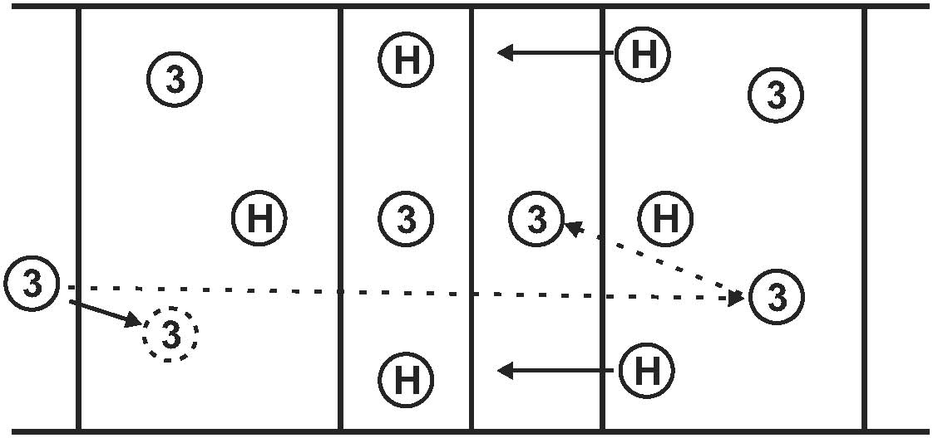

Рис. 6. Розташування гравців на майданчику команди А при власній подачі і команди Б при подачі суперника.. Зв’язуючий гравець розташований в зоні 3.

Після переходу команд на одну позицію зв’язуючий гравець команди А знаходиться у зоні 2. Але після виконання подачі гравцем його команди він біжить в зону 3 для здійснення блоку в цій зоні. На його місце в зону 2 із зони 3 біжить нападаючий гравець для виконання блоку в цій зоні. До блоку також готується нападаючий гравець зони 4.

А Б

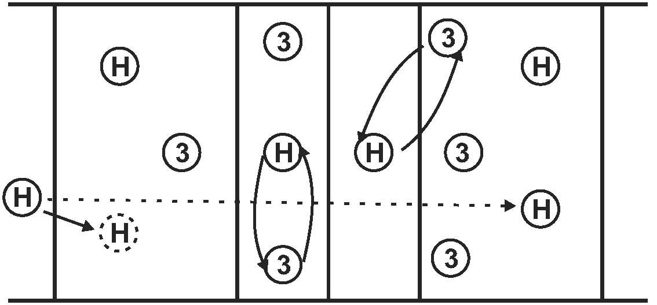

Рис. 7. Розташування гравців на майданчику команди А при власній подачі і команди Б при подачі суперника.. Зв’язуючий гравець розташований в зоні 2, але після подачі суперника переміщується в зону 3

Розташування гравців передньої лінії команди Б на майданчику при подачі суперника відбувається таким чином: зв’язуючий гравець знаходиться у зоні 2. Але після виконання подачі гравцем команди суперника він біжить у зону 3 для здійснення пасу гравцям зон 2 і 4. На його місце в зону 2 із зони 3 біжить нападаючий гравець для виконання атаки в цій зоні. До атакуючих дій також підключається гравець зони 4 (рис. 7).

**Заключна частина.**

1.Підвести підсумки заняття.

2.Домашнє завдання: вивчити правила гри. Споруди та обладнання: ігрове поле, сітка та стійки, м’ячі; законспектувати підготовчі, підвідні і спеціальні вправи з м’ячами для навчання техніки передачі м’яча двома руками зверху.

3.Відзначити кращих учнів і зробити зауваження невстигаючим.

**Заняття № 2**

**Завдання заняття:**

1. Удосконалення стійок і переміщень волейболіста; передачі м’яча двома руками зверху на місці і в русі.

2.Навчання техніки нижньої і верхньої прямих і бокових подач.

3.Навчальна гра. Навчити команднихтактичнихдій в нападі при власній подачі: комплектація команди 4 - 2, звичайна система нападу через зв’язуючого гравця зони 3. Навчити команднихтактичнихдійв захисті при власній подачі: прийом м’яча «уступом», системі захисту «кутом вперед».

**Підготовча частина.**

1.Підготовчі вправи: біг зі згинанням ніг назад, руки з’єднані за спиною; високий біг, руки зігнуті перед собою; чергування бігу і стрибків з поворотом на 360 градусів.; чергування стрибків на одній і двох ногах; стрибки в присяді в різні боки, лицем, спиною і боком вперед.

2.Загальнорозвивальні вправи в парах. (Додаток І, рис. 10а, 10б).

Наводиться два альтернативних комплекси загальнорозвивльних вправ. У першому комплексі вправи виконуються переважно в положенні стоячи, а в другому – сидячи.

3.Сприяти розвитку спритності. Естафета з волейбольними м’ячами – 3 хв. Гравці стоять у парах на відстані 4 м. Гравці змагаються між собою: хто виконає більше передач м’яча за 1хв. Рахунок передачам веде один із гравців пари. Вправу повторюють 3 рази (рис. 8).

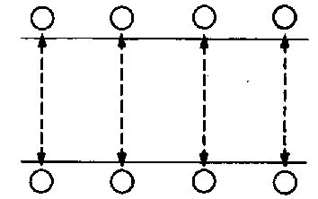

Рис. 8 Естафета з волейбольними м’ячами

**Основна частина .**

1.Удосконалення техніки передачі м’яча двома руками зверху на місці і в русі.

Спеціальні вправи: середня передача м’яча в парах (від 1 до 2 м) з відстані 3-4 м (дужка); висока передача м’яча в парах (вище 2 м) з відстані 4-5 м (просто); низька передача м’яча в парах (до 1 м) з відстані 4-5 м (простріл); передача м’яча в колонах в русі, після виконання передачі стати в кінець своєї колони; передача м’яча в зустрічних колонах в русі, після виконання передачі стати в кінець зустрічної колони;

2.Навчання техніки нижньої і верхньої прямих і бокових подач.

**Подача**  – це дія введення м’яча в гру правим гравцем задньої лінії, який знаходиться в зоні подачі. В сучасному волейболі подачу використовують як атакуючий засіб. Технічний прийом виконують з високої стійки. Для навчання подачі умовно виділяють три фази: підготовча – підкидання і замах, основна – власне подача (удар по м’ячу), заключна – супровід м’яча.

Існують п'ять способів виконання подачі: нижня пряма подача (рис. 9), нижня бокова подача (рис. 10), верхня пряма подача (рис. 11), верхня бокова подача (рис.12), подача «свічка» (рис.13), верхня пряма подача в стрибку з розбігу (силова), (рис.14), верхня пряма подача в стрибку з розбігу (плануюча) (рис.15). В загальноосвітніх школах (ЗОШ) подачі в стрибку (силова і плануюча) не вивчають, подача «свічка» використовується тільки на відкритих майданчиках.

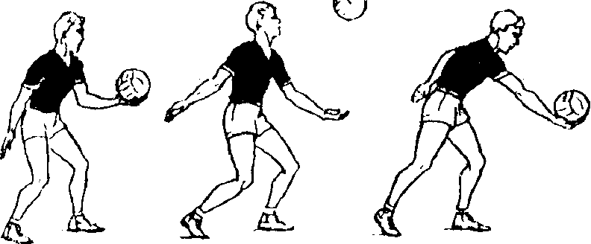

Рис. 9 Нижня пряма подача

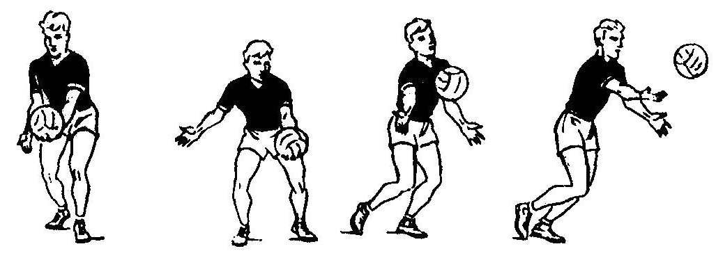

Рис. 10 Нижня бокова подача

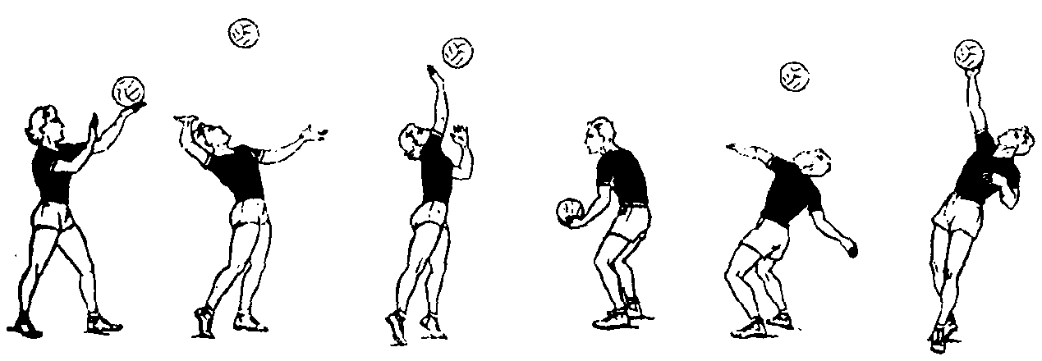

Рис. 11.Верхня пряма подача. Рис. 12.Верхня бокова подача

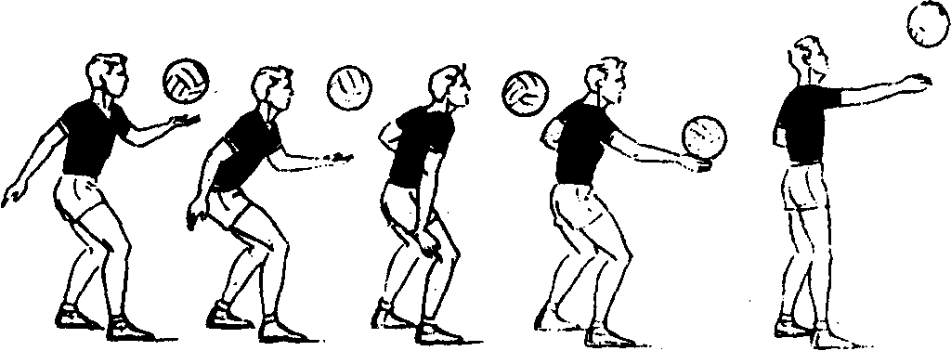

Рис. 13 Подача «свічка»

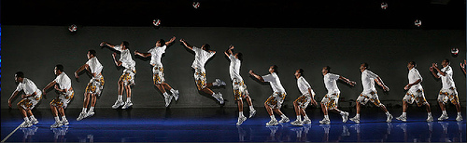

Рис. 14.Верхня пряма подача в стрибку з розбігу(силова)

Суддівство ігрових дій. Подача: перша подача в партії; порядок подачі; дозвіл на подачу; виконання подачі; заслон; помилки, зроблені під час подачі; помилки, зроблені після подачі; та помилки в розставленні.

*Алгоритм навчання.* Пояснення. Демонстрація, Підвідні вправи: імітація, підкидання м’яча, удар по нерухомому м’ячу, удар по рухомому м’ячу в стінку,подача в парах поперек волейбольного майданчика,подача з укороченої відстані (6-9 м ) через сітку. Гравці розташовуються на лінії нападу і поступово по одному кроку відходять до відстані 9 м,подача з-за лицевої лінії, коридор для подачі 9 м.

Рис. 15.Верхня пряма подача в стрибку з розбігу (плануюча)

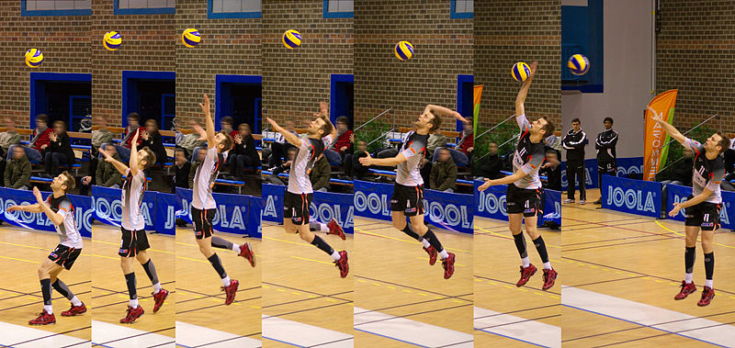

3.Навчальна гра. Навчити командних тактичних дій в нападі при власній подачі: комплектація команди: 4 - 2 (4 нападаючих + 2 зв’язуючих гравців) , звичайна система нападу через зв’язуючого гравця зони 3. Навчити командних тактичних дій в захисті: прийом м’яча «уступом», системі захисту «кутом вперед» або 2-2-2 (центральний захисник – гравець зони 6 – «притягнутий» до сітки), (рис. 16).

А Б

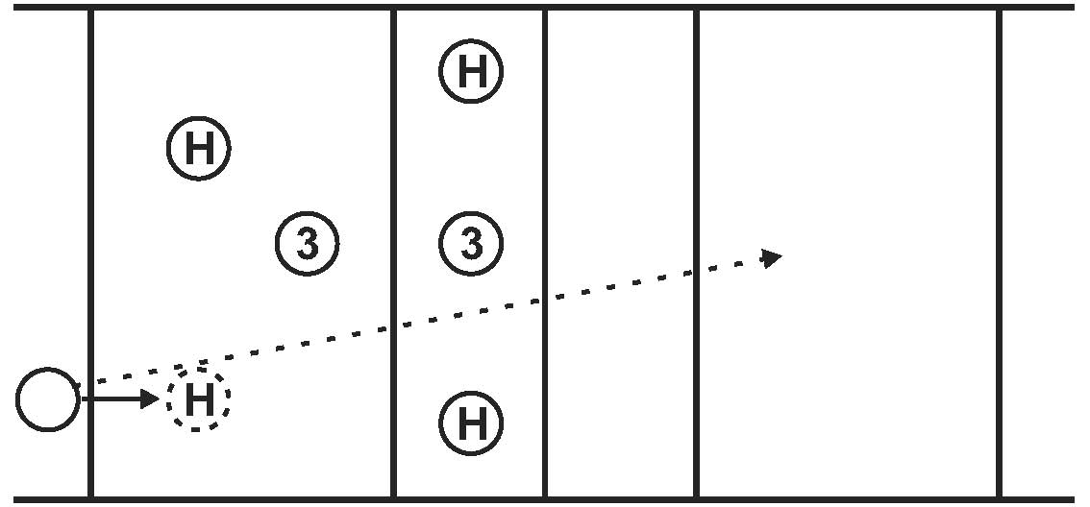

Рис. 16. Розташування гравців на майданчику команди А при власній подачі. Зв’язуючий гравець розташований в зоні 3

Після закінчення розіграшу м’яча всі гравці переміщаються за годинниковою стрілкою на одну позицію вперед. Зв’язуючий гравець розташовується в зоні 2, але після подачі переміщується в зону 3, а нападаючий гравець цієї зони біжить на його місце у зону 2 (рис. 17).

А Б

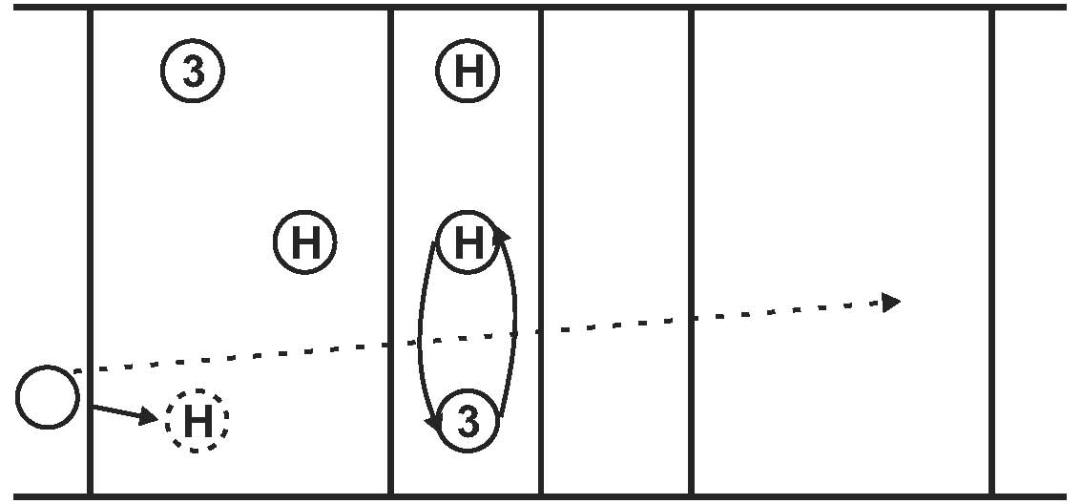

Рис. 17. Розташування гравців на майданчику команди А при власній подачі. Зв’язуючий гравець розташований в зоні 2, але після подачі переміщується в зону 3

При такому розташуванню зв’язуючий гравець знаходиться в зоні 4, але після подачі переміщується в зону 3*,* а нападаючий гравець цієї зони біжить на його місце у зону 4 (рис. 18).

А Б

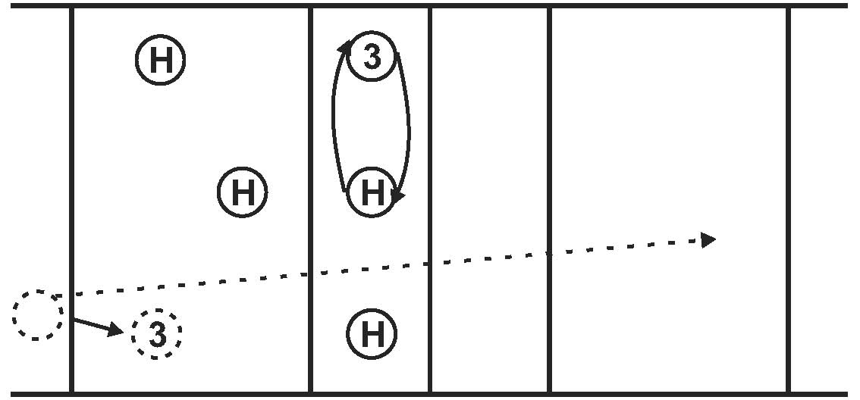

Рис. 18 . Розташування гравців на майданчику команди А при власній подачі. Зв’язуючий гравець розташований в зоні 4, але після подачі переміщується в зону 3

**Заключна частина.**

1. Підвести підсумки заняття.

2. Домашнє завдання: вивчити правила гри. Учасники: команди, керівники команди.

3. Виставити оцінки за заняття.

4. Відзначити кращих та невстигаючих учнів.

5. Дати консультацію по покращенню результатів.

**Заняття № 3**

**Завдання заняття:**

1.Удосконалення техніки нижньої і верхньої прямих і бокових подач.

2.Навчання техніки прийому м’яча двома руками знизу.

3.Навчальна гра. Навчити командних тактичних дій в нападі при подачі суперника: комплектація команди 4-2, звичайна система нападу через зв’язуючого гравця зони 3. Навчити командних тактичних дій в захисті при подачі суперника: прийом м’яча «уступом», системі захисту «кутом вперед».

**Підготовча частина.**

1. Підготовчі вправи: біг з підскоками і коловими рухами рук вперед, назад; біг зі стрибком вверх прогнувшись, імітуючи нападаючий удар; біг зі стрибком вверх зігнувшись уперед; стрибки ноги навхрест; стрибки на одній нозі, захопивши другу за гомілку; стрибки вверх з просуванням уперед з глибокого присяду.

2. Вправи для загального розвитку без предметів. (Додаток І, Рис. 7а,7б).

3. Сприяти розвитку швидкісної витривалості. Естафета для розвитку швидкісної витривалості «Ялинка».

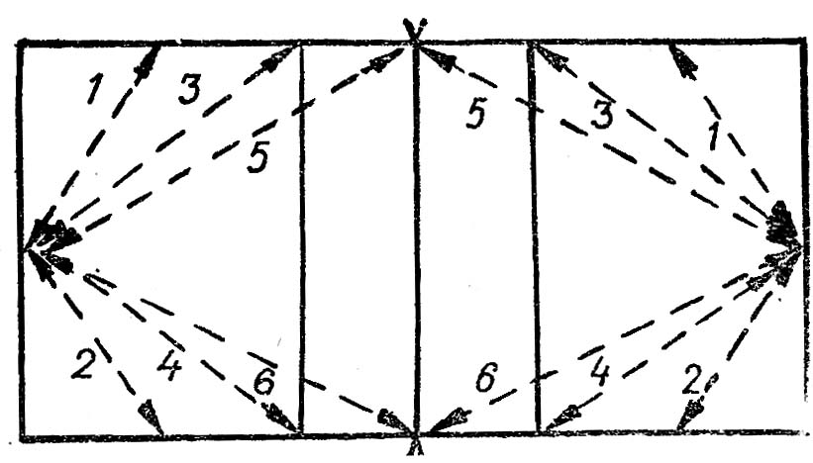

Рис. 19. Естафета для розвитку швидкісної витривалості «Ялинка»

Група ділиться на дві команди, які шикуються за лицевими лініями по різні сторони майданчика. За сигналом викладача, за лицьової лінії майданчика стартують волейболісти двох команд, після фінішу волейболісти предають естафету своїм партнерам по команді (рис. 19).

Умови естафети. Біг «ялинкою» на одному боці майданчика. На бічних лініях (по 3 м'ячі на лінії) через 3м від лицьової лінії встановлюються 6 набивних м'ячів. Старт – від середини лицьової лінії, на якій також лежить набивний м'яч. Гравець торкається рукою м'яча (ближчого до нього) з правого боку, повертається до місця старту, торкається м'яча, що лежить на лицьовій лінії, торкається м'яча (ближчого до нього) з лівого боку, повертається до місця старту. Далі переміщення за цією схемою з торканням наступних м'ячів. Виграє команда, яка першою закінчила естафету.

**Основна частина.**

1.Удосконалення техніки нижньої і верхньої прямої подачі.

Спеціальні вправи: подача з зони подачі по лінії; подача з зони подачі по діагоналі; подача по першій, шостій і п’ятій зонах; подача по другій, третій і четвертій зонах; шість подач на влучність, з правої (2), середньої (2) і лівої (2) частини майданчика, по першій і п’ятій зонах.

2.Навчання техніки прийому м’яча двома руками знизу .

**Передача м’яча** є надійним засобом при прийомі подач, нападаючих ударів, страхуванні і самострахуванні, а також для завершальних атакуючих дій. Це технічний прийом захисту, що дозволяє залишити м'яч в грі після нападаючих дій суперника. Здійснюють його трьома способами: двома руками знизу (рис. 20, 21), двома руками зверху, двома руками зверху з падінням на спину,( рис. 22) і двома руками зверху з падінням на стегно-спину, (рис. 23), однією рукою знизу, (рис. 24) і однією рукою знизу з падінням на груди (рис.25).

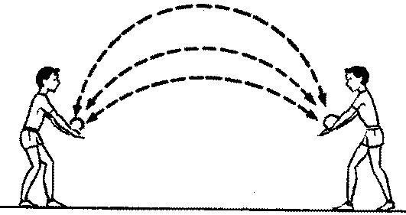

Рис. 20 Прийом м’яча двома руками знизу (низький, середній, високий).

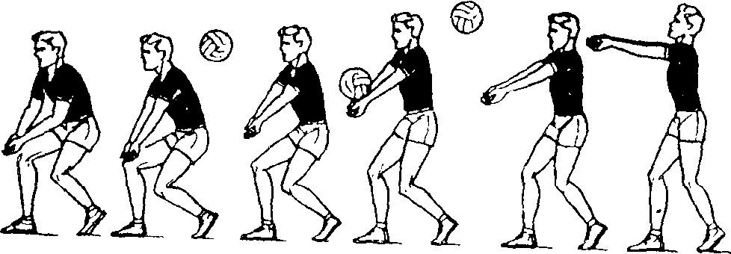

Рис. 21. Прийом м’яча двома руками знизу

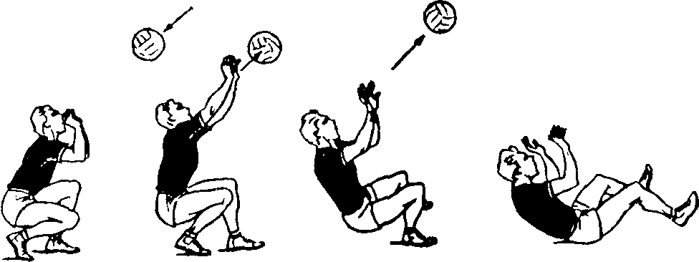

Рис. 22 Прийом м’яча двома руками зверху з падінням на спину

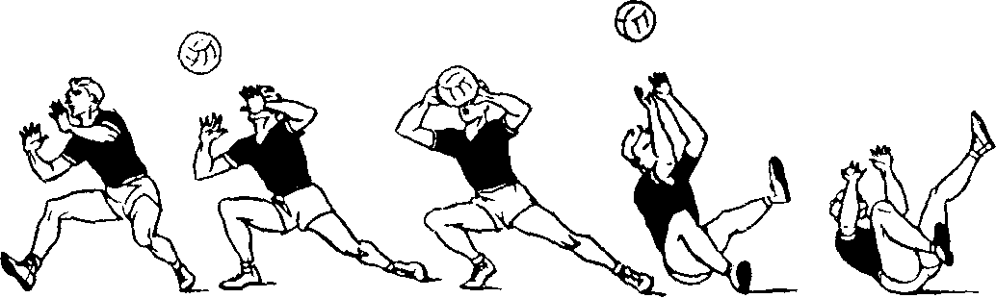

Рис. 23. Прийом м’яча двома руками зверху з падінням на стегно-спину

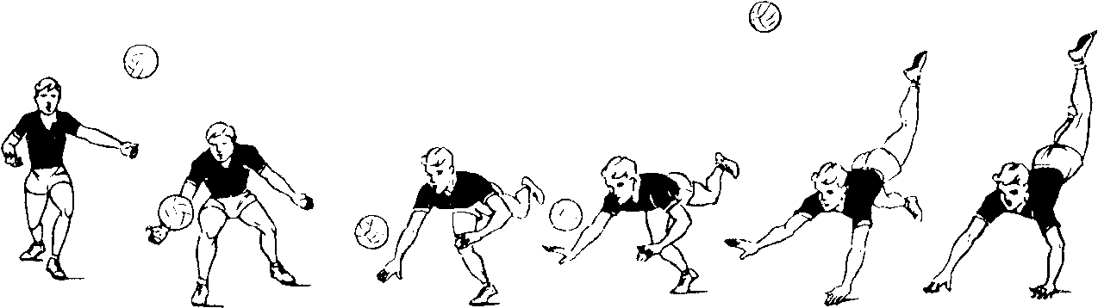

Рис. 24. Прийом м'яча однією рукою знизу

Рис. 25. Прийом м'яча однією рукою знизу з падінням на груди

В сучасному волейболі прийом м’яча здійснюється в низькій стійці, при середньому рівні гри – в середній стійці і низькому – високій стійці. Розрізняють три фази прийому м’яча: підготовча – винос рук до м’яча, основна – власне прийом-передача, заключна – супровід м’яча всіма частинами тулуба. Навчання прийому знизу здійснюється повздовж майданчика, оскільки це відбувається у грі. З 1998 року з метою зміцнення захисних дій в команду ввели ліберо-гравця захисного плану, з 2012р. дозволено два ліберо, але на майданчику один.

Пояснити методику суддівства за участю гравця ліберо: призначення ліберо, екіпіровка, дії за участю ліберо.

*Алгоритм навчання.* Пояснення. Демонстрація, Підвідні вправи: навчити правильно з’єднувати кисті рук; імітація; виконання удару по нерухомому м’ячу;виконання прийому-передачі після власного підкидання;виконання прийому-передачі після накидання партнера; прийом-передача м’яча біля стінки; прийом-передача м’яча після випаду ліворуч-праворуч з накидання партнера; прийом-передача м’яча після переміщення вперед-назад з накидання партнера.

3.Навчальна гра .

Закріпити звичайну систему нападу: через розвідного гравця, який знаходиться в зоні 3. Комплектація команди: 4-2 (4 нападаючих + 2 зв’язуючих гравців). Навчити розташування гравців при подачі суперника..

Закріпити систему захисту: «кутом вперед» або 2-2-2 (центральний захисник – гравець зони 6 – «притягнутий» до сітки) (рис. 26*).*

А Б

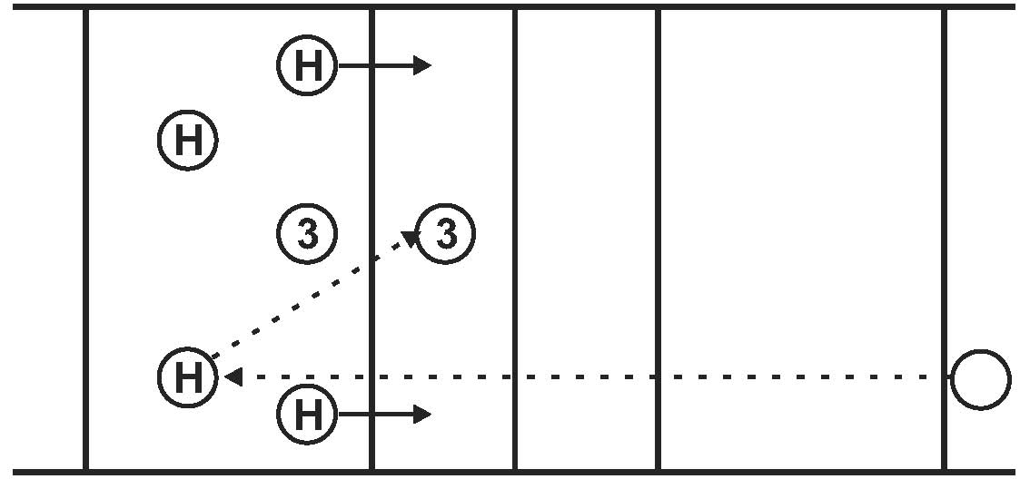

Рис. 26. Розташування гравців на майданчику команди А при подачі суперника. Зв’язуючий гравець розташований в зоні 3

Після подачі суперника нападаючі гравці передньої лінії «відтягуються» від сітки назад для прийому м’яча і підготовки до атакуючих дій, тільки зв’язуючий гравець залишається біля сітки для виконання пасу м’яча. Нападаючий зони 4 атакує в своїй зоні, а нападаючий зони 3 – в зоні 2, а зв’язуючий гравець зони 2 переміщується для пасу в зону 3 (рис. 27*).*

А Б

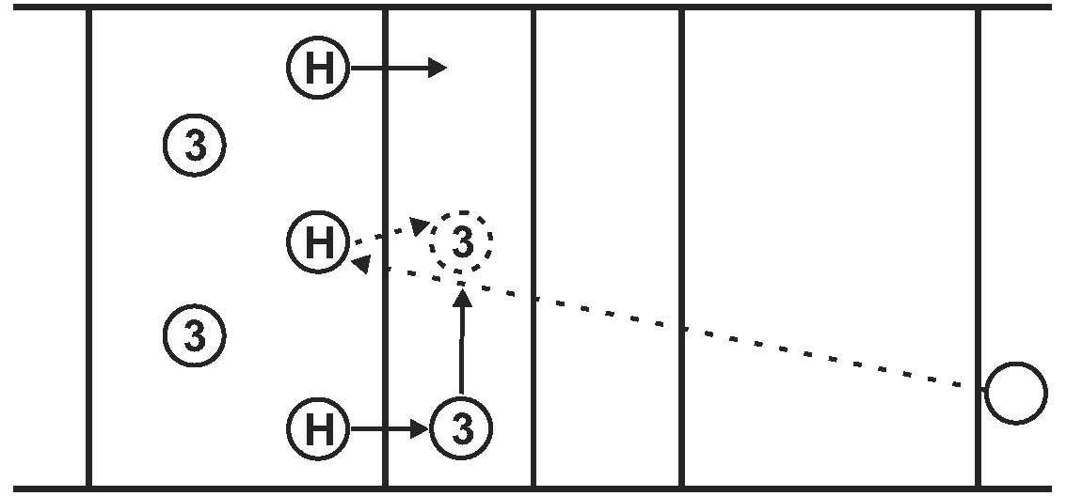

Рис. 27. Розташування гравців на майданчику команди А при подачі суперника. Зв’язуючий гравець розташований в зоні 2, але після подачі суперника переміщується в зону 3

При такому розташуванню гравці виконують ті ж дії, що і в попередньому, лише гравець зони 2 атакує в своїй зоні, а гравець зони 3 «відтягується в зону 4 для атаки в цій зоні, а зв’язуючий гравець зони 4 переміщується для пасу в зону 3 рис. 28).

А Б

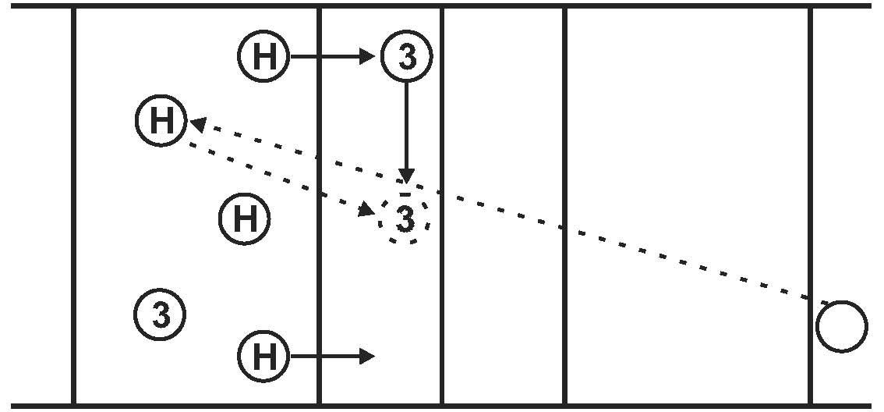

Рис. 28. Розташування гравців на майданчику команди А при подачі суперника. Зв’язуючий гравець розташований в зоні 4, але після подачі суперника переміщується в зону 3.

**Заключна частина.**

1.Підвести підсумки заняття.

2.Домашнє завдання: вивчити правила гри. Ігровий формат: набір очка, виграш партії та гри; законспектувати підготовчі, підвідні та спеціальні вправи з м’ячами для навчання техніки передачі м’яча двома руками знизу.

3.Відзначити учнів, здібних до засвоєння теоретичних знань і опанування техніко-тактичних навичок.

**Заняття №4**

**Завдання заняття:**

1.Удосконалення техніки прийому м’яча двома руками знизу.

2.Навчання техніки нападаючого удару (прямий нападаючий удар).

3.Навчальна гра. Удосконалити командні тактичнідії в нападі при власній подачі і подачі суперника: комплектація команди 4-2, звичайна система нападу через зв’язуючого гравця зони 3. Удосконалити командні тактичні дії в захисті при власній подачі і подачі суперника і прийом м’яча «уступом», системі захисту «кутом вперед».

**Підготовча частина.**

1.Підготовчі вправи: біг галоп правим, лівим боком, руки зігнуті перед собою; біг і стрибок зігнувшись, руки вперед-в сторони до ніг;стрибки ноги нарізно, почергово змінюючи положення стоп усередину і назовні; стрибки на одній нозі, друга притиснута до грудей; стрибки з діставанням баскетбольного щита.

2.Загальнорозвивальні вправи з набивними м’ячами. (Додаток 1рис. 4).

3.Сприяти розвитку координації рухів. Естафета з волейбольними м’ячами.

Дві-три команди шикуються в колонах за лицьовою лінією. За сигналом викладача капітани команд починають виконувати передачі м’яча зверху над собою; дійшовши до сітки і торкнувшись її рукою, повертаються навколо і продовжують виконувати передачі до лінії нападу, а звідти виконують довгу передачу наступному гравцю в колоні, який повторює вправу, і стають позаду своєї команди. Відстань між колонами – 3 м. Естафету виконують 3 рази (рис. 29).

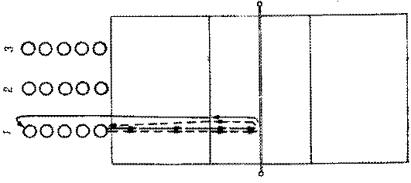

Рис. 29. Естафета з волейбольними м’ячами

**Основна частина.**

1.Удосконалення техніки прийому м’яча двома руками знизу.

Спеціальні вправи з м’ячем: передача м’яча в парах (один гравець передає м’яч зверху, а другий знизу); те ж саме, тільки по діагоналі; передача м’яча в парах двома руками знизу; те ж саме, тільки по діагоналі; передача м’яча знизу в колоні після переміщення з передачі партнера зверху; те ж саме, тільки по діагоналі; передача м’яча в зустрічних колонах після переміщення;передача м’яча після переміщення галопом поперек майданчика з верхньої передачі м’яча гравцями зон 2,3,4.

2.Методика навчання техніки нападаючого удару (прямий нападаючий удар).

**Нападаючий удар**–технічний прийом атаки, що полягає в перебитті м'яча однією рукою на сторону суперника вище за верхній край сітки. У сучасній грі нападаючі удари–основний засіб атаки, що дозволяє виграти очко або право на подачу. Загальним тактичним завданням в цьому випадку є досягнення виграшу з допомогою на­падаючих ударів, точних, швидкісних, специфічних для боротьби з блоком суперника.

Виділяються два способи нападаючого удару: прямий нападаючий удар; боковий нападаючий удар і декілька різновидів. За напрямом польоту м'яча нападаючі удари поділяють на удари: по ходу, або прямий нападаючий удар (напрям розгону гравця співпадає з напрямом польоту м'яча після удару) (рис. 30, 31) і удари з переведенням руки або поворотом тулуба (напрям польоту м'яча не співпадає з напрямом розгону) (рис. 32).

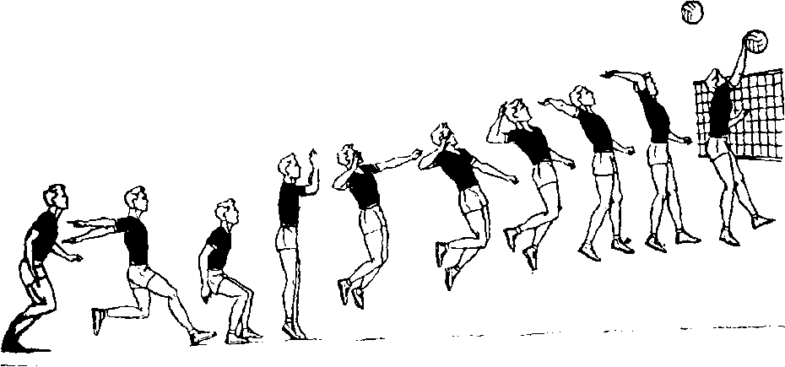

Рис. 30. Прямий нападаючий удар.

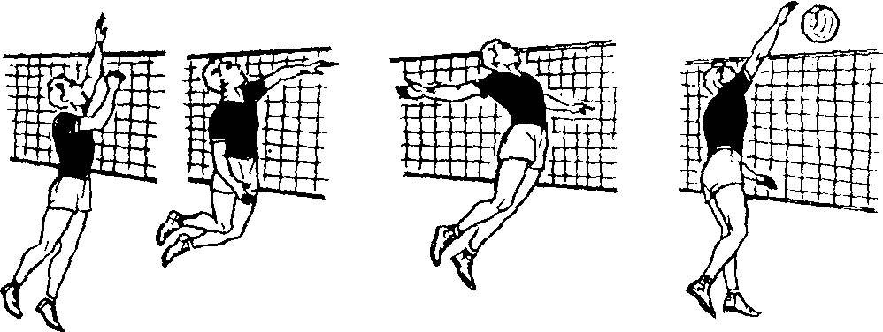

Рис. 31. Прямий нападаючий удар

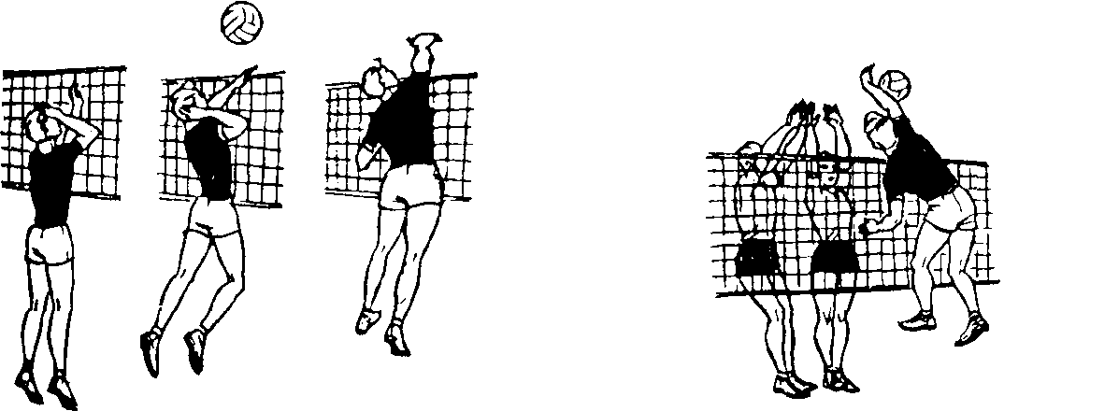

Рис.32. Прискорений нападаючий удар з низької (швидкої) передачі.

Рис. 33. Нападаючий удар з переводом вправо

За швидкістю польоту м'яча після удару їх ділять на повільні (до 10 м/с), прискорені (до 16 м/с) і швидкісні (бідьше 16 м/с – такий удар часто називають силовим). При виконанні нападаючих ударів на точність використовують пря­мі прискорені удари (їх часто називають кистьовими) (рис. 33).

Нападаючий удар складається з чотирьох фаз: розбігу, стрибка, удару і приземлення. Навчання техніки починається з основної фази – власне удару. Нападаючий удар виконується з високої стійки.. Довжина розбігу — 2-4 м (як правило, три кроки).

Пояснити методику суддівства ігрових дій при атакуючому ударі: обмеження при атакуючому ударі, помилки при атакуючому ударі.

*Алгоритм навчання.* Пояснення. Демонстрація. Підвідні вправи: імітація; нанести удар по нерухомому м’ячу; виконати удар об підлогу в парах: гравці стоять на трьохметровій лінії і ударяють м’ячем в середню лінію майданчика; те ж саме, тільки біля стінки; імітація нападаючого удару після вистрибування з двох ніг, стоячи безпосередньо перед сіткою; імітація нападаючого удару після виконання розбігу з одного кроку; те ж саме з двох кроків; те ж саме з трьох кроків; нападаючий удар із зони 4 по нерухомому м’ячу, що тримає партнер; нападаючий удар по м’ячу, підкинутому партнером, який стоїть в зоні 4;

Спеціальні вправи: нападаючий удар із зони 4 після передачі партнером зони 3 з середньої передачі (дужка) по зоні 5 (по діагоналі); те ж саме, тільки по зоні 1 (в лінію) (рис. 34); нападаючий удар із зони 4 після передачі партнером зони 2 з високої передачі (просто) по зоні 5 (по діагоналі); те ж саме, тільки по зоні 1 (в лінію); нападаючий удар з зони 4 після передачі партнером зони 2 з низької передачі (простріл) по зоні 5 (по діагоналі); те ж саме, тільки по зоні 1 (в лінію);

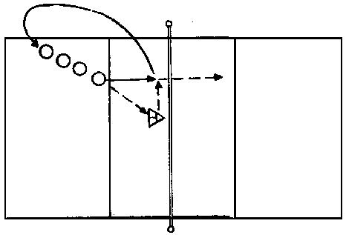

Рис. 34. Прямий нападаючий удар

3.Навчальна гра. Удосконалити командні тактичні дії при звичайній системі нападу (розвідний гравець розташований в зоні 3 після власної подачі і подачі суперника. Комплектація команди: 4-2 (4 нападаючих + 2 зв’язуючих гравців).

А Б

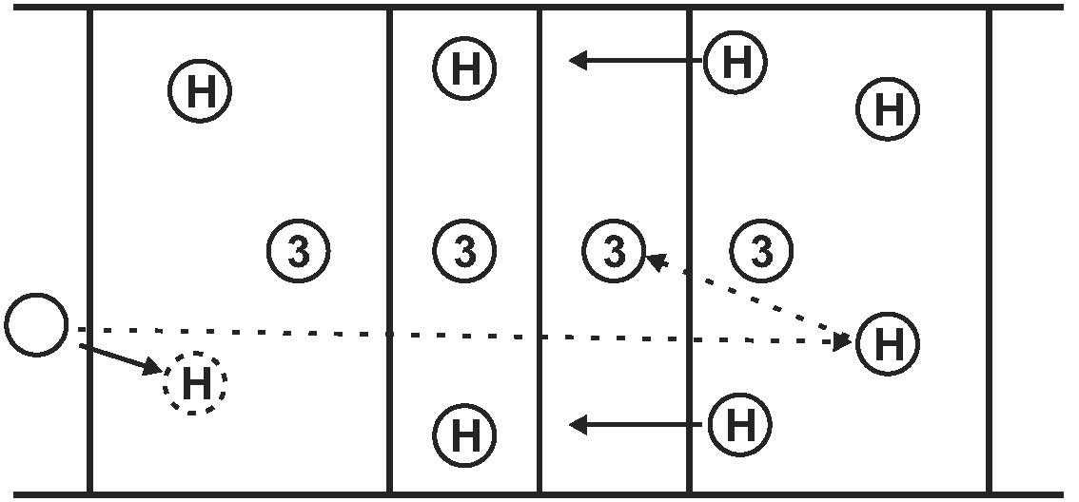

Рис. 35. Розташування гравців на майданчику команди А при власній подачі і команди Б при подачі суперника.. Зв’язуючі гравці розташовані в зоні 3

Удосконалити командні тактичні дії при системі захисту «кутом вперед» або 2-2-2 (центральний захисник – гравець зони 6 – «притягнутий» до сітки), (рис. 35).

А Б

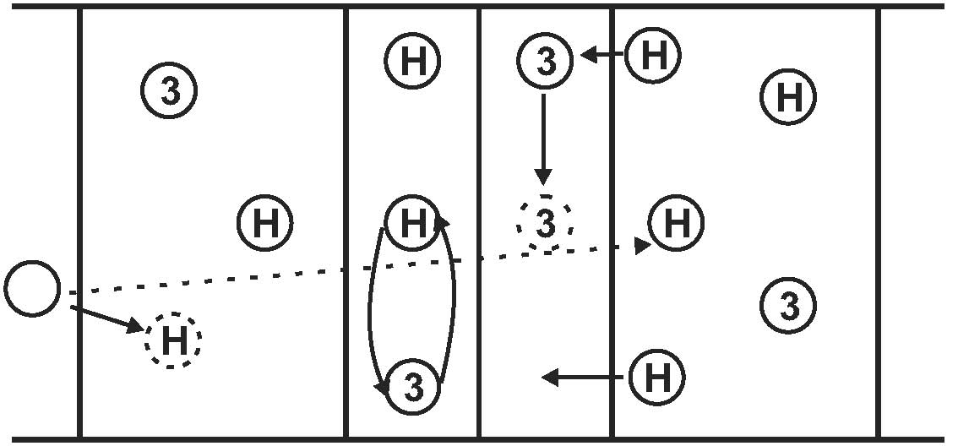

Рис. 36 . Розташування гравців на майданчику команди А при власній подачі і команди Б при подачі суперника.. Зв’язуючі гравці розташовані в зоні 2, але після подачі суперника переміщуються в зону 3.

На цій схемі чітко показано відмінності розташування на майданчику команд А і Б. Наприклад, якщо команда А подає, то команда Б прийматиме м’яч і готуватиметься до атаки. В цьому випадку тільки один гравець команди А – зв’язуючий залишається біля сітки для пасу м’яча, а решта п’ять гравців «відтягуються» назад для прийому м’яча, підготовки атакуючих дій. І, навпаки, гравці команди Б будуть захищатись. Тому при власній подачі гравці передньої лінії команди А повинні бути «притягнуті» до сітки і ставити блок команді суперника (рис. 36).

А Б

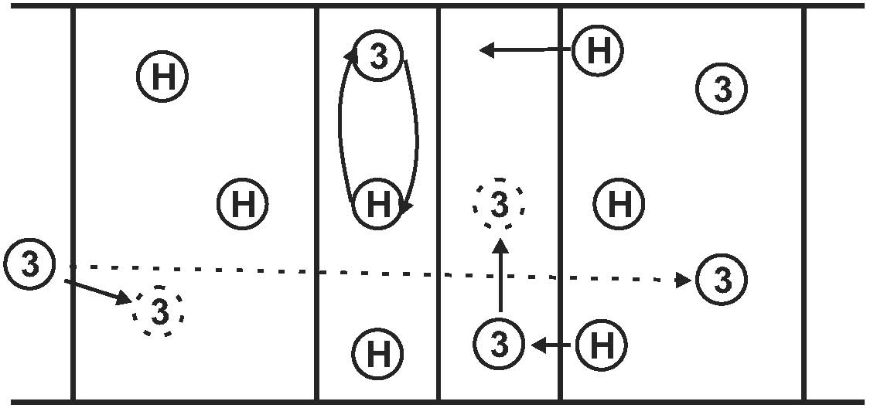Рис. 37. Розташування гравців на майданчику команди А при власній подачі і команди Б при подачі суперника.. Зв’язуючі гравці розташовані в зоні 2, але після подачі суперника переміщуються в зону 3

Зміна розташування нападаючих гравців зі зв’язуючим на предній частині майданчика А при власній подачі описана в конспекті №2, а зміна розташування нападаючих гравців зі зв’язуючим на предній частині майданчика Б при подачі суперника описана в конспекті №3.

Нападаючі і зв’язуючі гравці вдосконалюють зміну розташування як після власної подачі, так і після подачі суперника в усіх шести позиціях (рис. 37).

**Заключна частина.**

1.Виставити оцінки, вказати на позитивні моменти заняття та зауваження..

2.Домашнє завдання: вивчити правила гри. Ігрові дії: стан гри, гра з м’ячем, м’яч біля сітки, гравець біля сітки; повторювати підготовчі і спеціальні вправи для навчання техніки прямого нападаючого удару; вивчити способи нападаючих ударів;

**Заняття № 5**

1.Удосконалення техніки нападаючого удару (нападаючий удар з переводом руки і поворотом тулуба).

2.Навчання техніки блокування (одиночне блокування).

3.Навчальна гра. Навчити командних тактичних дій в нападі при власній подачі: комплектація команди 4 - 2, міжнародна система нападу через зв’язуючого гравця зони 2. Навчити командних тактичних дій в захисті при власній подачі: прийом м’яча «уступом», системі захисту «кутом назад».

**Підготовча частина.**

1.Підготовчі вправи: біг з поворотом навколо себе і продовженням руху спиною вперед; біг галопом і стрибками вперед з імітацією блокування; біг і стрибок вверх, прогнувшись убік (праворуч, ліворуч); стрибки з ноги на ногу (багатоскоки); стрибки через гомілку: правою рукою тримати зігнуту ліву ногу за носок; стрибки з імітацією нападаючого удару.

2.Загальнорозвивальні вправи без предметів. (Додаток 1рис.9а,9б).

3.Сприяти розвитку швидкості. Естафета для розвитку швидкості. Біг до чотирьох точок з центру майданчика.

Дві команди шикуються за лицьовими лініями волейбольних майданчиків. По одному з волейболістів кожної команди ідуть в центр майданчика і починають виконувати вправу. Після закінчення вправи першою парою в центр майданчика виходить друга пара і т. д. Виграє команда, учасники якої отримали більше перемог над своїми суперниками (рис. 38).

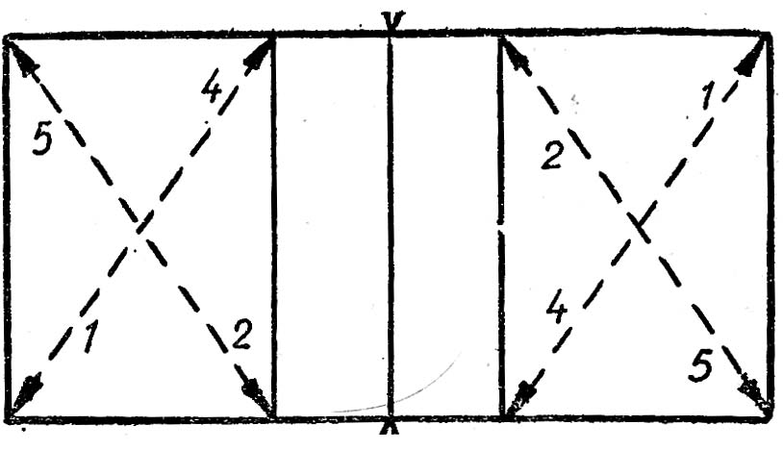

Рис. 38. Біг до чотирьох точок з центру майданчика.

Умови естафети. Два набивні м'ячі стоять в кутах, обмежених лицьовою і бічними лініями, два інші м'ячі - в кутах, обмежених бічними лініями і лінією нападу. Старт з центру прямокутника, де також стоїть набивний м'яч. Марш­рути руху: в зону 4 - торкнутися рукою м'яча - і до місця старту, з торканням центрального м'яча; у зону 2 - торкнутися м'яча - і до місця старту, з торканням центрального м'яча; далі в зону 1 і в зону 5.

**Основна частина.**

1.Удосконалення техніки нападаючого удару (нападаючий удар з переводом руки і поворотом тулуба).

Нападаючий удар з переводом застосовується як засіб боротьби з блоком суперника, коли зона прямого удару закрита.

*Алгоритм навчання.* Показ. Демонстрація. Підвідні вправи: імітація ,нападаючий удар з переводом, виконаний тенісним м’ячем у зоні 3; нападаючий удар з поворотом, виконаний тенісним м’ячем у зоні 3;

Спеціальні вправи: нападаючий удар з переводом у зоні 3 з короткої передачі «метр» по зоні 1; те ж саме, тільки по зоні 5; нападаючий удар з поворотом тулуба в 3 зоні з короткої передачі по 1 зоні; те ж саме, тільки по зоні 5; нападаючий удар з переводом у зоні 3 проти зонного блокування по зонах 1 або 5; те ж саме, тільки нападаючий удар з поворотом;

Виконувати всі ті ж самі спеціальні вправи з переводом руки праворуч і ліворуч і поворотом тулуба, тільки з середньої передачі м’яча вперед в зону 4 і назад за спину в зону 2. Зв’язуючий гравець знаходиться в зоні 3 або між зонами 2 і 3.

2.Навчання техніки блокування (одиночне блокування).

**Блокування** – це дія гравця поблизу сітки для перехоплення м’яча, що йде від суперника, під час якої вони стрибають вище верхнього краю сітки. Тільки гравцям передньої лінії дозволено брати участь у блокуванні. Блокування виконується з високої стійки. Виконують його переважно після переміщення. Гравець стоїть біля сітки, обличчям до неї; ноги на одному рівні на ширині плечей, зігнуті в колінах, стопи паралельні. Руки зігнуті в ліктях, кисті перед грудьми (рис. 39, 40).

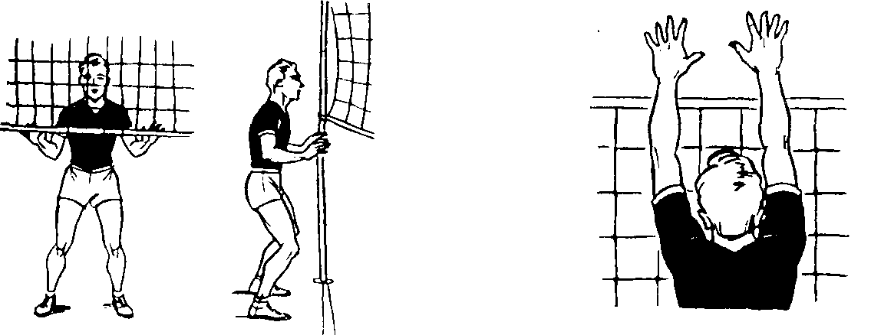

Рис.39. Одиночне блокування. Рис. 40. Постановка рук

Переміщаються до передбачуваного місця зустрічі з м'ячем на відстань до 2 м стрибком, на 2-3 м – приставними кроками, більш З м – звичайним бігом, повертаючись потім до сітки обличчям (рис. 41).

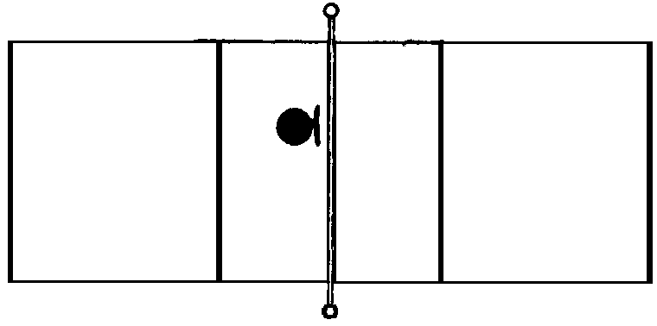

Рис. 41. Одиночне блокування.

Останній крок виконують стопором (за типом розгону до нападаючого удару). Якщо при нападаючому ударі стопор доводиться на п'яту, то в блоці стопор здійснюється внутрішньою частиною стопи.

Пояснити методику суддівства ігрових дій під час блокування: торкання при блокуванні, блокування в просторі суперника, блок і командні торкання, блокування подачі, помилки при блокуванні.

*Алгоритм навчання.* Пояснення. Показ. Підвідні вправи (блокування на місці): імітація блокування біля стінки; імітація блокування біля сітки в парах; блокування по нерухомому м’ячу, який партнер тримає над сіткою; блокування по рухомому м’ячу, накинутому партнером з трьохметрової лінії; блокування по рухомому м’ячу одночасно двома партнерами, накинутому одним із них над сіткою;

Підвідні вправи (блокування в русі): імітація блокування в русі після приставних кроків у зонах 2,3,4 і навпаки; те ж саме, тільки в парах: одна шеренга починає із зони 2, а друга із зони 4; імітація після бігових кроків у зонах 2,3,4, виконаних перпендикулярно до сітки, спочатку справа наліво, а потім зліва направо.

Спеціальні вправи: блокування нападаючого удару після власного накидання партнера з розбігу від трьохметрової лінії; блокування нападаючого удару із зони 4 по зоні 5 після передач розвідного гравця зони 3; те ж саме, тільки удар виконується по зоні 1; те ж саме, тільки удар виконується по блоку поза грою (в аут); те ж саме,тільки удар виконується поверх блоку.

3. Навчальна гра. Навчити командних тактичних дій при міжнародній системі нападу (розвідний гравець розташований в зоні 2) після власної подачі. Комплектація команди: 4-2 (4 нападаючих + 2 зв’язуючих гравців).

Навчити системі захисту «кутом назад» або 2-1-3 (центральний захисник – гравець зони 6 – «відтягнугнутий» від сітки).

Зв’язуючий гравець у міжнародній системі нападу на відмінну від звичайної системи нападу знаходиться не в зоні 3, а в зоні 2. Комплектація команди залишається та ж сама, що і в попередніх заняттях №2, №3, №4: 4-2

А Б

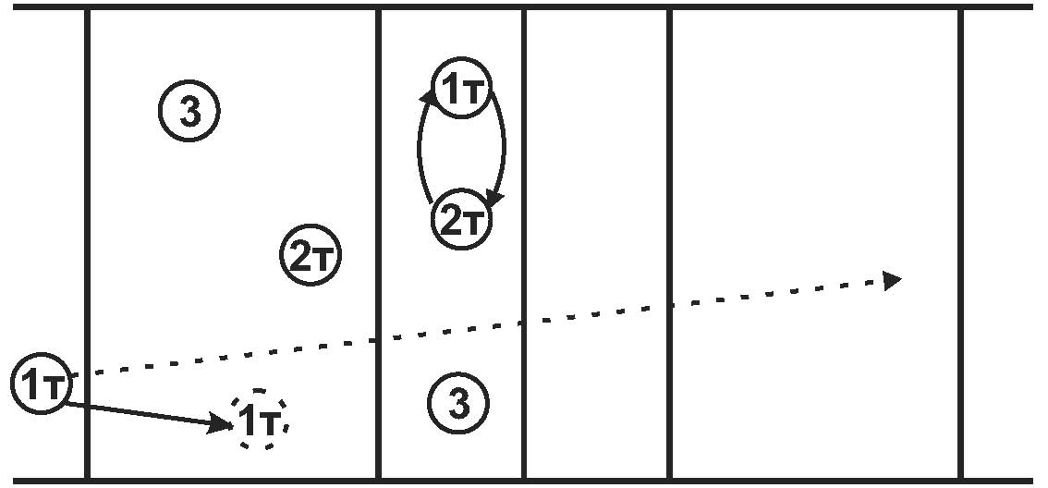

Рис. 42. Розташування гравців на майданчику команди А при власній подачі. Зв’язуючий гравець розташований в зоні 2.

(4 нападаючих + 2 зв’язуючих гравців). Але нападаючі гравці, на відмінну від попередньої системи нападу, не є універсальними, які нападають тільки на краях сітки, а вузько спеціалізовані. Вони діляться на гравців І-го темпу (біжать атакувати першими), які нападають переважно в зоні 3, і гравців ІІ-го темпу (біжать атакувати другими), які нападають переважно в зоні 4. Початкове розташування гравців передньої лінії команди А преважно таке, як на (рис. 42), але після подачі гравці І-го і ІІ-го темпів міняються між собою місцями.

А Б

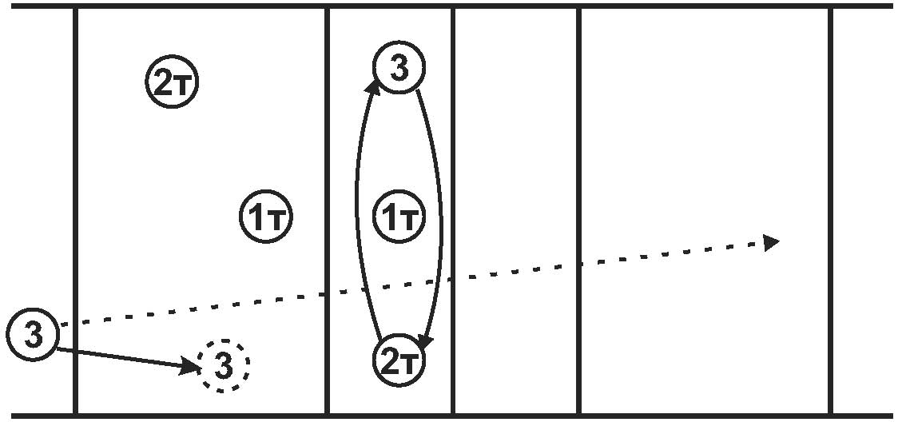

Рис. 43. Розташування гравців на майданчику команди А при власній подачі. Зв’язуючий гравець розташований в зоні 4. але після подачі суперника переміщується в зону 2

У данній позиції зв’язуючий гравець зони 4 біжить виконувати другу передачу в зону 2, а нападаючий гравець ІІ-го темпу біжить атакувати в зону 4, нападаючий гравець І-го темпу залишається у своїй зоні 3 для атаки (рис. 43).

У данній позиції зв’язуючий гравець зони 3 біжить виконувати другу передачу в зону 2, а нападаючий гравець І-го темпу біжить атакувати в зону 3, нападаючий гравець ІІ-го темпу залишається в своїй зоні 4 для атаки (рис. 44).

А Б

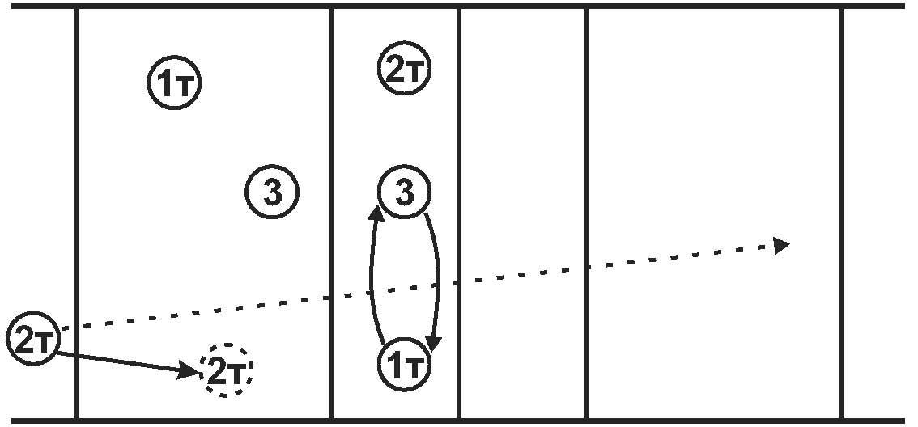

Рис. 44 Розташування гравців на майданчику команди А при власній подачі. Зв’язуючий гравець розташований в зоні 3, але після подачі суперника переміщується в зону 2

**Заключна частина.**

1. Підвести підсумки заняття.

2. Домашнє завдання: вивчити правила. Ігрові дії: подача, атакуючий удар, блок; підготовчі, підвідні і спеціальні вправи з м’ячами для навчання техніки блокування.

3. Відзначити кращих і невстигаючих учнів.

**Заняття №6**

**Завдання заняття:**

1.Удосконалення техніки блокування (групове блокування).

2.Удосконалення техніки передачі м’яча (передача м’яча двома руками назад за голову).

3.Навчальна гра. Навчити командних тактичних дій в нападі при подачі суперника: комплектація команди 4 - 2, міжнародна система нападу через зв’язуючого гравця зони 2. Навчити командних тактичних дій захисті при подачі суперника: прийом м’яча «уступом», системі захисту «кутом назад».

**Підготовча частина.**

1.Підготовчі вправи: біг з поворотом на 360 градусів, перший раз через праве плече, а другий – через ліве; біг зі стрибком вверх та імітацією блоку; біг з чергуванням стрибків у кроці через три бігових кроки; стрибки з боку на бік через бічну лінію з просуванням вперед; стрибок на двох ногах через з’єднані руки; стрибок з замахом правою та імітацією удару лівою рукою.

2.Загальнорозвивальні вправи біля шведської стінки. (Додаток 1рис. 6а,6б).

3.Сприяти розвитку спритності. Естафета з волейбольними м’ячами.

Дві команди розміщуються парами в дві колони за лицьовою лінією. За сигналом гравці команд починають виконувати верхні передачі м’яча в парах, рухаючись до сітки і назад. Естафету повторюють тричі. Перемагає команда, яка першою закінчила виконувати передачі (рис. 45).

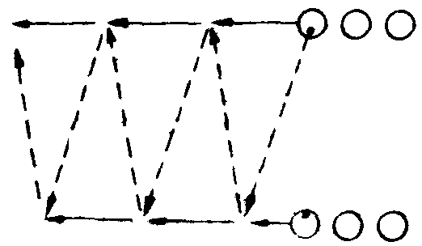

Рис. 45 Естафета з волейбольними м’ячами

**Основна частина .**

1.Удосконалення техніки блокування (групове блокування).

Групове блокування застосовують для ефективнішої протидії атакуючим діям суперника (рис. 46).

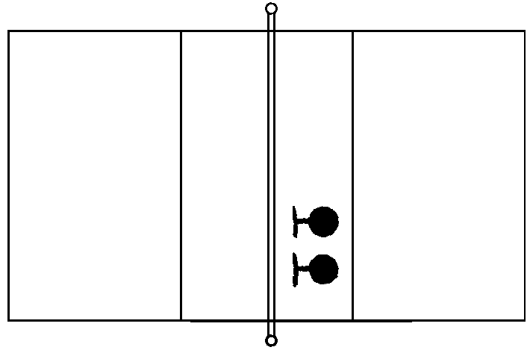

Рис. 46. Групове блокування

*Алгоритм навчання.* Пояснення. Демонстрація. Підвідні вправи. Імітація подвійного блокування: гравці стоять у зонах 2,3,4 на відстані витягнутої руки від антени (залишають лінію), спочатку гравці зон 2 і 3 виконують два приставні кроки назустріч та імітують блокування між цими зонами, а гравець зони 4 відтягується на три кроки, починаючи з правої ноги, до трьохметрової лінії (лінія знаходиться між ногами) на страхування м’яча, відстань від бічної лінії до гравця – його власний зріст; те ж саме, тільки імітацію подвійного блокування виконують гравці зон 3 і 4, а гравець зони 2 відтягується на три кроки, починаючи з лівої ноги, до трьохметрової лінії (лінія знаходиться між ногами) на страхування м’яча, відстань від бічної лінії до гравця – його власний зріст; гравці стоять у зонах 2,3,4, але крайні блокуючі зон 2 і 4 стоять біля самої антени (не залишають лінію), гравець зони 3 (центральний блокуючий) повертається праворуч на 90 градусів і після переміщення біговими кроками, виконує імітацію блокування у зоні 2 разом із гравцем цієї зони, а гравець зони 4 відтягується на три кроки, починаючи з правої ноги, до трьохметрової лінії (лінія знаходиться між ногами) на страхування м’яча, відстань від бічної лінії до гравця – його власний зріст; те ж саме, тільки імітацію подвійного блокування виконують гравці зон 3 і 4, а гравець зони 2 відтягується на три кроки, починаючи з лівої ноги, до трьохметрової лінії (лінія знаходиться між ногами) на страхування м’яча, відстань від бічної лінії до гравця – його власний зріст; імітація потрійного блокування: гравці зон 2 і 4 виконують приставні кроки до центрального блокуючого та імітують потрійне блокування в зоні 3; гравці зон 3 і 4 після бігових кроків виконують потрійне блокування у зоні 2 разом з гравцем цієї зони; гравці зон 2 і 3 після бігових кроків виконують потрійне блокування у зоні 4 разом з гравцем цієї зони;

Спеціальні вправи: групове (подвійне) блокування м’яча між зонами 2 і 3 після нападаючого удару з середньої передачі (дужка); те ж саме тільки блокування м’яча виконується між зонами 4 і 3; групове блокування м’яча у зоні 2 після нападаючого удару з високої передачі (просто), гравець зони 2 виставляє праву руку під кутом 45 градусів до сітки, а гравець зони 3 виставляє руки навскіс; групове блокування м’яча у зоні 4 після нападаючого удару з передачі назад за спину, гравець зони 4 виставляє ліву руку під кутом 45 градусів до сітки, а гравець 3 зони виставляє руки навскіс; групове (потрійне) блокування у зоні 3 після нападаючого удару з короткої передачі ,,метр”, центральний гравець закриває зону 6 зонним блоком, а гравці зон 2 і 3 виставляючи руки навскіс, закривають відповідно зони 1 і 5; потрійне блокування у зонах 2 і 4 виконують таким самим чином, як і імітацію, тільки з м’ячем.

2.Удосконалення техніки передачі м’яча (передача м’яча двома руками назад за голову) **–** 15 хв.

Цей техніко-тактичний спосіб використовується для організації атакуючих дій. Волейболіст піднімає кисті рук, розмістивши їх тильною стороною над головою, голову відхиляє назад, кут між передпліччям і плечем майже не змінюється. Передача здійснюється завдяки розгинанню ніг, прогинанню тулуба і оберту рук у плечових суглобах (рис. 47).

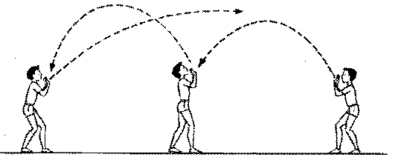

Рис. 47. Передача м’яча двома руками назад за голову

*Алгоритм навчання.* Пояснення. Демонстрація. Підвідні вправи: імітація;

кидок м’яча в парах назад за голову; коротка передача над собою (метр); те ж саме, тільки в русі; чергування короткої передачі м’яча над собою з середньою передачею назад за спину в парах (біля стінки);

Спеціальні вправи: поєднання короткої передачі над собою (метр) з середньою (дужка) в парах; передача м’яча в трійках: відстань між партнерами 3м, гравець зони 4 виконує середню передачу гравцю зони 3, гравець цієї зони, який стоїть посередині, виконує середню передачу назад за спину гравцю зони 2, а той – довгу і високу передачу гравцю зони 4; те ж саме, тільки гравець, який стоїть посередині після кожної передачі повертається на 180 градусів і виконує середню передачу назад за спину гравцям зон 2 і 4; передача м’яча вчотирьох: відстань між гравцями 2 м, гравці, що стоять посередині обличчям до гравців зон 4 і 2, виконують середню передачу назад, а гравці, що стоять по краях у зонах 4 і 2, – середню передачу вперед.

3.Навчальна гра. Навчити командних тактичних дій при міжнародній системі нападу (розвідний гравець розташований в зоні 3) після подачі суперника. Комплектація команди: 4-2 (4 нападаючих + 2 зв’язуючих гравців).

Закріпити систему захисту «кутом назад» або 2-1-3 (центральний захисник – гравець зони 6 – «відтягнугнутий» від сітки).

А Б

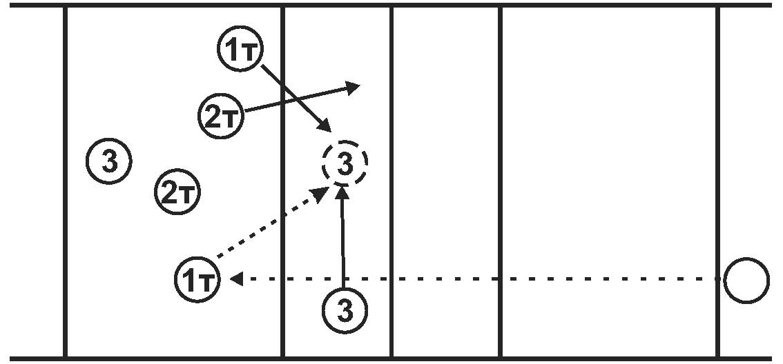

Рис. 48. Розташування гравців на майданчику команди А при подачі суперника. Зв’язуючий гравець розташований в зоні 2

При подачі суперника під сіткою залишається тільки зв’язуючий гравець, решта п’ять гравців «відтягуються» від сітки і готуються до атаки. Залежно від якості прийому м’яча зв’язуючий гравець рухається від зони 2 до зони 3, або виконує передачу між цими зонами. При спеціалізації гравців, кожен з нападаючих іде атакувати в свою зону, гравець І-го темпу - в зону 3, а гравець ІІ-го темпу - в зону 4, власне, їхні шляхи перетинаються (комбінація «хрест») (рис. 48).

В данній позиції зв’язуючий гравець знаходиться в зоні 4, але біжить в зону 2 або між зонами 2 і 3 для виконання другої передачі. Нападаючі гравці І-го і ІІ-го темпів так само, як і в попередній позиції виконують комбінацію «хрест» (рис. 49).

А Б

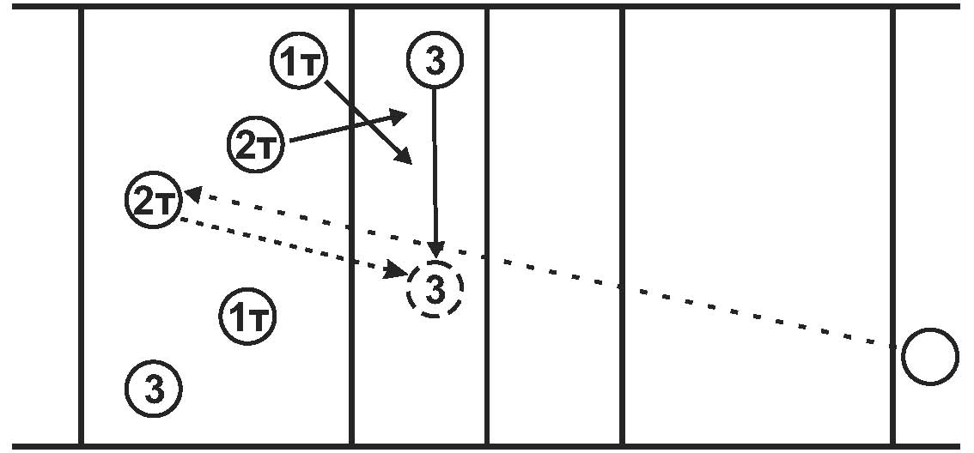

Рис. 49. Розташування гравців на майданчику команди А при подачі суперника. Зв’язуючий гравець розташований в зоні 4, але після подачі суперника переміщується в зону 2

А Б

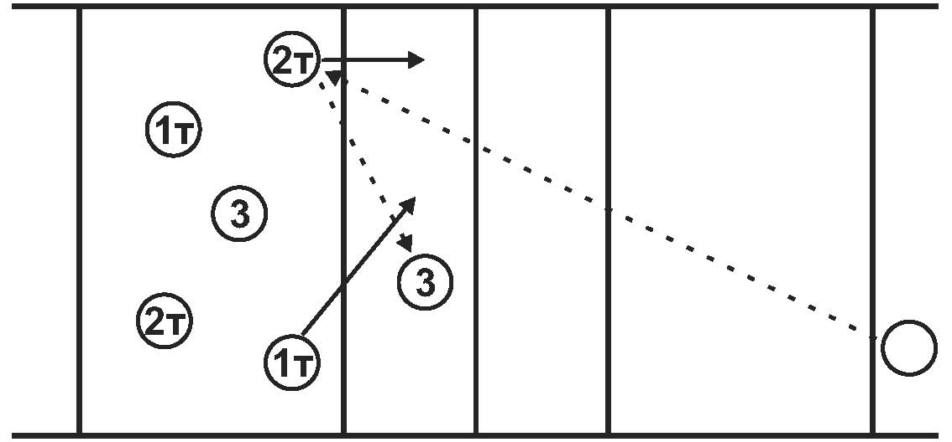

Рис. 50. Розташування гравців на майданчику команди А при подачі суперника. Зв’язуючий гравець розташований в зоні 3, але після подачі суперника переміщується в зону 2

В данній позиції зв’язуючий гравець знаходиться в зоні 3, але щоб нападаючому гравцеві І-го темпу зони 2 було зручно нападати в зоні 3, тому він трохи відходить назад і розташовується між зонами 2 і 3. Після імітації нападаючого удару або власне удару гравцем І-го темпу зони 2 в зоні 3 до атакуючих дій підключається гравець ІІ-го темпу зони 4 (рис. 50).

**Заключна частина.**

1.Домашнє завдання: вивчити правила гри. Перерви та затримки: звичайні перерви у грі, затримки гри, виключні перерви у грі, перерви та заміна майданчиків; підготовчі, підвідні, спеціальні вправи для навчання техніки групового блокування; підготовчі, підвідні і спеціальні вправи з м’ячами для навчання техніки передачі м’яча двома руками зверху назад за спину.

2.Виставити оцінки, та відзначити кращих.

**Заняття № 7**

**Завдання заняття:**

1.Навчання групових тактичних дій в нападі: комбінація «хвиля», «ешелон».

2.Практичне тестування. Прийом контрольних нормативів з техніки передачі м’яча двома руками зверху, норматив виконується з двох спроб. Тестування виконується в парах на відстані 6 м (хлопці) і 5 м (дівчата). 25 разів - 5 балів, 15 разів - 4 бали, 10 разів - 3 бали.

3.Навчальна гра. Удосконалити команднітактичнідії в нападі при власній подачі і подачі суперника: комплектація команди 4 - 2, міжнародна система нападу через зв’язуючого гравця зони 2. Удосконалити командні тактичні дії в захисті при власній подачі і подачі суперника і прийом м’яча «уступом», системі захисту «кутом назад».

**Підготовча частина.**

1.Підготовчі вправи : біг з імітацією прийому м’яча двома руками знизу; біг по лицьових лініях зі стрибками навколо бічних ліній; біг з прискоренням і ривками (4 х 6м); стрибки на одній нозі (два на правій, два на лівій); імітація блокування на сітці; біг з чергуванням стрибків на кутах майданчика з поворотами на 90 градусів.

2. Вправи для загального розвитку без предметів. (Додаток 1рис. 5а,5б).

3.Сприяти розвитку стрибкової витривалості. Естафета для розвитку стрибкової витривалості.

Імітація нападаючого удару від трьохметрової лінії, потім імітація блокування. Наступного разу після імітації нападаючого удару виконується два блокування і т. д. (до 5 або 10 блокувань).

**Основна частина.**

1.Навчання групових тактичних дій в нападі на прикладі комбінацій «хвиля» і «шелон».

Комбінація «хвиля». У комбінації беруть участь двоє нападаючих, один з яких виходить на удар І-им темпом і імітує «зліт», поряд зі зв’язуючим гравцем. Для нейтралізації «зльоту» на протилежному боці майданчика піднімається блок. Але зв’язуючий виконує передачу не гравцю, який «злетів», а приблизно на 1-1,5 метра вище, і, крім того, на 1,5-2 метри від себе, уздовж сітки, адресуючи передачу гравцеві ІІ-го темпу. Після цього гравець, який «злетів», а разом з ним і блок суперника, опускаються, в той час як нападаючий ІІ-го темпу, навпаки, піднімається і завдає удару вже безперешкодно через блок суперника, який опустився. На (рис.51) пунктирними лініями показані зразкові початкові положення нападаючих. Якщо комбінація виконана вірно, то збоку, рухи нападаючих біля сітки нагадують хвилю (звідси і назва комбінації).

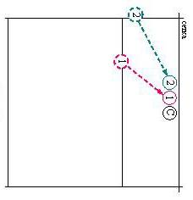

Рис.21. Комбінація «хвиля».

Комбінація «ешелон». Ця комбінація відрізняється від попередньої тим, що нападаючий ІІ-го темпу розбігається на удар перпендикулярно (чи майже перпендикулярно) до сітки і нападає через гравця І-го темпу (а також - через блок суперника, який опустився). При цьому, передача на удар має бути трохи відведена від сітки. У цій комбінації перший нападаючий ніби затуляє другого (тому інша назва комбінації – «заслін»). Найімовірніше, свою назву ця комбінація дістала від військового терміну «ешелон», що означає складову частину бойового розташування військ не по фронту, а в глибину. Але, можливо, хтось угледів в ній схожість із залізничними вагонами, що йдуть один за одним (рис. 52).

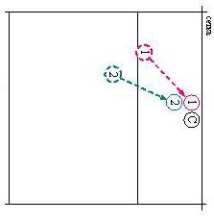

Рис. 52. Комбінація «ешелон».

Підвідні вправи: імітація нападаючого удару на «злеті»; імітація нападаючого удару «метр»; імітація комбінації «хвиля»; нападаючий удар (на «злеті») гравцем зони 3, м’яч зв’язуючому гравцю між зонами 2 і 3 доводить гравець зони 4; гравець зони 4 виконує нападаючий удар з короткої передачі «метр» в зоні 3 з передачі зв’язуючого гравця, який знаходиться між зонами 2 і 3; після виконання кожної підвідної вправи до комбінації, нападаючі першого і другого темпів міняються місцями.

Підвідні вправи до комбінації «ешелон» виконуються у тій самій послідовності, тільки нападаючий удар І-им темпом з короткої передачі на «злеті» здійснює гравець зони 4, після розбігу по діагоналі в зоні 3, а гравець зони 3 виконує нападаючий удар другим темпом з короткої передачі «метр» в цій же зоні за спиною нападаючого гравця зони 4.

Спеціальні вправи: виконання комбінації «хвиля» в цілому після доведення м’яча нападаючим гравцем зони 4; виконання комбінації «хвиля» після зміни зон нападаючими першого і ІІ-го темпів на зони партнерів; виконання комбінації «хвиля» проти одиночного блокування центрального гравця, який блокує у зоні 3; виконання комбінації «хвиля» після подачі м’яча з укороченої подачі (6-9 м); виконання комбінації після подачі за лицевої лінії; таким же чином виконується методика навчання комбінації «ешелон», тільки м’яч до зв’язуючого доводить гравець зони 3, І-им темпом нападає гравець зони 4, а ІІ-им – зони 3.

2.Практичне тестування. Прийом контрольних нормативів з техніки передачі м’яча двома руками зверху.

Розминка з м’ячами в парах – 3 - 5 хв. (рис. 53).

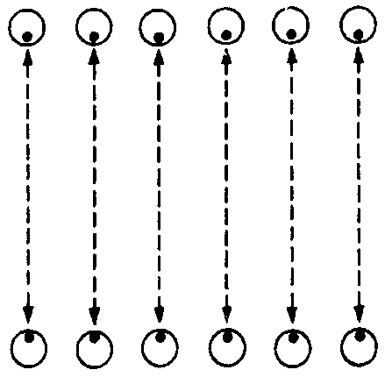

Рис. 53. Розминка з м’ячами в парах

Учні за списком з двох спроб здають нормативи, партнерів вибирають за бажанням. Фіксується краща спроба, а отриманий бал виставляється в журнал обліку успішності (рис. 54).

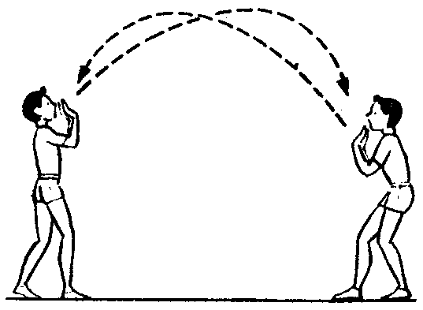

Рис. 54. Передача м'яча двома руками зверху в парах

Практичні нормативи передачі м'яча двома руками зверху в парах представлені на таблиці 1.

Таблиця 1

**Практичний норматив. Передача м'яча двома руками зверху в парах**

|  |  |
| --- | --- |
| Кількість разів і балів | |
| 25 разів – 10 балів | 15 разів – 5 балів |
| 23 рази – 9 балів | 12 разів – 4 бали |
| 21 раз – 8 балів | 9 разів – 3 бали |
| 19 разів – 7 балів | 6 разів – 2 бали |
| 17 разів – 6 балів | 3 рази – 1 бал |

3.Навчальна гра. Удосконалити командні тактичні дії при міжнародній системі системі нападу (розвідний гравець розташований в зоні 2) після власної подачі і подачі суперника. Комплектація команди: 4-2 (4 нападаючих + 2 зв’язуючих гравців). Удосконалити систему захисту «кутом назад» або 2-1-3 (система трьох захисників, центральний захисник – гравець зони 6 – «відтягнугнутий» від сітки).

А Б

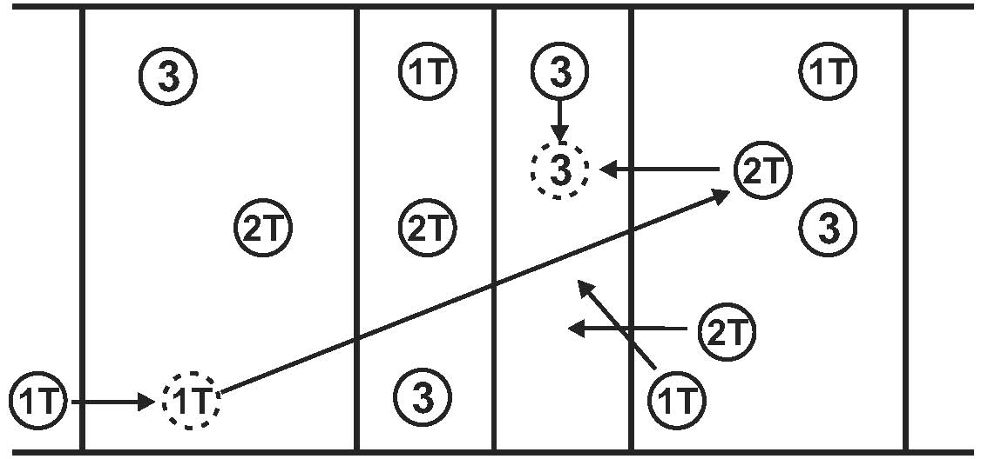

Рис. 55. Розташування гравців на майданчику команди А при власній подачі і команди Б при подачі суперника. Зв’язуючий гравець розташований в зоні 2

Учні вдосконалюють вивчені на попередніх двох заняттях розташування у всіх шести позиціях як при власній подачі, так і при подачі суперника. Знову ж таки, як і на занятті № 4, при власній подачі передня лінія команди А «притягнута» до сітки, тому що команда буде захищатись, тобто блокувати атаку суперника, а нападаючі гравці передньої лінії команди Б «відтягуються» від сітки для підготовки до атакуючих дій команди. Зв’язуючий гравець зони 2 виконує предачу м’яча для атакуючих дій нападаючим гравцям, А нападаючі гравці зон 4 і 3 виконують комбінацію «хрест» (рис. 55).

Блокуючі гравці команди А після власної подачі міняються місцями, за винятком гравця зони 3, який знаходиться у своїй зоні. Зв’язуючий гравець зони 4 біжить у свою зону для виконання пасу після блоку, а нападаючий гравець ІІ-го темпу біжить у свою зону для виконання нападаючого удару після блоку. Зв’язуючий гравець зони 4 команди Б біжить у свою зону для пасу м’яча, а нападаючі гравці І-го і ІІ-го темпів виконують комбінацію «хрест» (рис. 56).

А Б

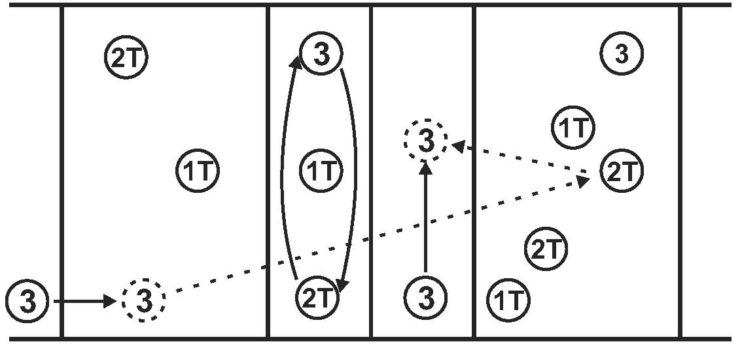

Рис. 56. Розташування гравців на майданчику команди А при власній подачі і команди Б при подачі суперника. Зв’язуючий гравець розташований в зоні 4, але після подачі суперника переміщується в зону 2

А Б

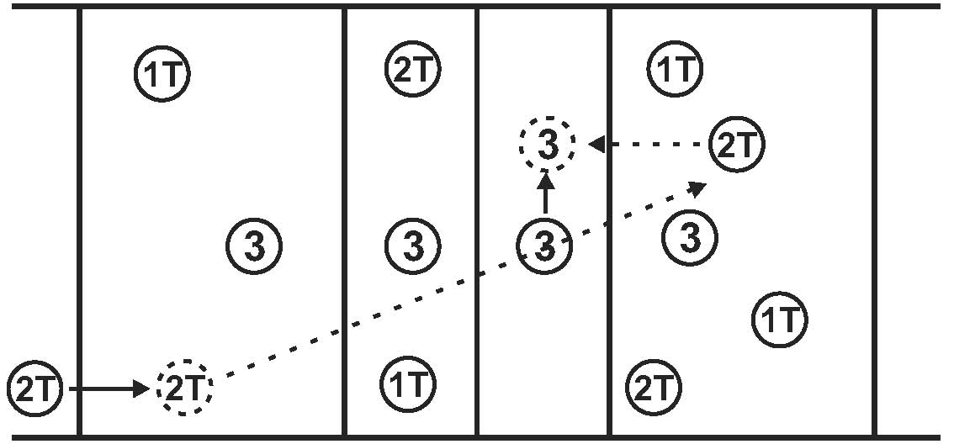

Рис. 57. Розташування гравців на майданчику команди А при власній подачі і команди Б при подачі суперника. Зв’язуючий гравець розташований в зоні 3, але після подачі суперника переміщується в зону 2

Блокуючі гравці команди А після власної подачі міняються місцями, за виключенням гравця зони 4, який знаходиться в своїй зоні. Зв’язуючий гравець зони 3 біжить у свою зону для виконання пасу після блоку, а нападаючий гравець І-го темпу біжить у свою зону для виконання нападаючого удару після блоку. Зв’язуючий гравець зони 3 команди Б біжить у свою зону для пасу м’яча, а нападаючі гравці І-го і ІІ-го темпів нападають у своїх зонах 3 і 4 (рис. 57).

**Заключна частина.**

1.Підвести підсумки заняття.

2.Виставити бали за техніку виконання передачі м’яча двома руками зверху.

3.Домашнє завдання: вивчити правила гри. Гравець Ліберо; вивчити групові тактичні дії в нападі: комбінація «хвиля», «ешелон», вивчити усі системи нападу і захисту.

**Заняття № 8**

**Завдання заняття**:

1.Навчання групових тактичних дій у захисті: взаємодія блокуючих між собою; взаємодія гравців, які блокують, з гравцями, які страхують.

2.Практичне тестування. Прийом контрольних нормативів з техніки нижньої і верхньої прямих і бокових подач.

3.Навчальна гра. Навчити командних тактичних дій в нападі при власній подачі: комплектація команди 4 - 2, міжнародна система нападу через зв’язуючого гравця зони 2. Навчити командних тактичних дій в захисті при подачі суперника з гравцем ліберо і з урахуванням ігрових амплуа: прийом м’яча «дугою», системі захисту «кутом назад».

**Підготовча частина.**

1.Підготовчі вправи: біг випадами праворуч, ліворуч, вперед, імітуючи прийом м’яча за сигналом викладача; підскоки з просуванням вперед; поєднання бігу зі стрибками, дістаючи ногами коліна; чергування стрибків в присяді ноги разом з стрибками ноги нарізно; стрибки з поворотами на 180 градусів.

2.Загальнорозвивальні вправи з гімнастичними лавами. (Додаток 1рис. 8а,8б).

3.Сприяти розвитку координації рухів. Естафета з волейбольними м’ячами.

Дві-три команди шикуються за лицьовою лінією в колони. Капітани команд виконують передачі м’яча двома руками знизу до протилежної лицьової лінії, потім повертаються навколо, доходячи до триметрової лінії, звідки виконують довгу передачу через сітку наступному учаснику команди. Відстань між колонами – 3 м. Естафету повторюють тричі (рис. 58).

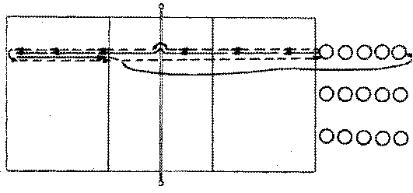

Рис. 58. Естафета з волейбольними м’ячами

**Основна частина.**

1.Навчання групових тактичних дій у захисті: взаємодія блокуючих між собою; взаємодія гравців, що блокують, з гравцями, які страхують.

*Алгоритм навчання .*Пояснення. Демонстрація.

Спеціальні вправи: групове (подвійне) блокування м’яча між зонами 2 і 3 після нападаючого удару з середньої передачі (дужка). Блокуючі переміщуються приставними коками назустріч один одному, а гравець зони 4 відтягується на три кроки, починаючи з правої ноги, до трьохметрової лінії на страхування м’яча, відстань від бічної лінії до гравця - його власний зріст. Гравець зони 6 переміщується до блокуючих для страховки м’яча (система захисту «кутом вперед»), (рис. 59);

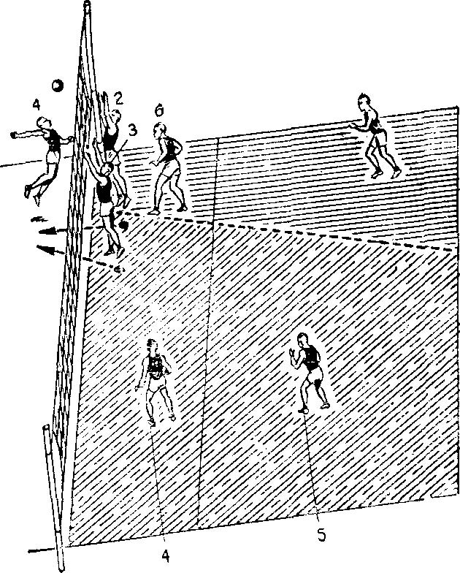

Рис. 59. Система захисту «кутом вперед» після атаки суперника з зони 4.

- те ж саме тільки блокування м’яча виконується між зонами 4 і 3. Блокуючі переміщуються приставними кроками назустріч один одному, а гравець зони 2 відтягується на три кроки, починаючи з лівої ноги, до трьохметрової лінії на страхування м’яча, відстань від бічної лінії до гравця - його власний зріст. Гравець зони 6 переміщується до блокуючих для страховки м’яча (система захисту «кутом вперед»), (рис.60);

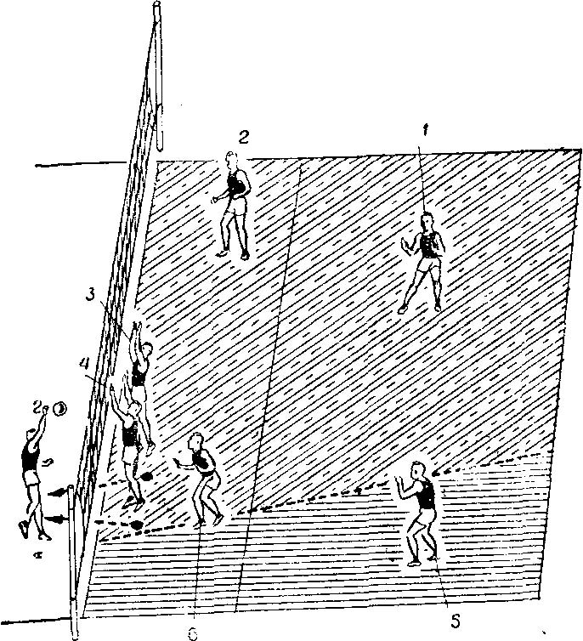

Рис. 60. Система захисту «кутом вперед» після атаки суперника з зони 2.

- групове блокування м’яча у зоні 2 після нападаючого удару з високої передачі (просто), гравець зони 2 стоїть на лінії і виставляє праву руку під кутом 45 градусів до сітки, а гравець зони 3 преміщується в зону 2 біговими кроками і 3 виставляє руки навскіс. Гравець зони 4 відтягується на три кроки, починаючи з правої ноги, до трьохметрової лінії (лінія знаходиться між ногами) на страхування м’яча, відстань від бічної лінії до гравця - його власний зріст. Гравець зони 6 переміщується до блокуючих для страховки м’яча (система захисту «кутом вперед»);

- групове блокування м’яча у зоні 4 після нападаючого удару з передачі назад за спину, гравець зони 4 стоїть на лінії і виставляє ліву руку під кутом 45 градусів до сітки, а гравець зони 3 преміщується в зону 4 біговими кроками і виставляє руки навскіс. Гравець зони 2 відтягується на три кроки, починаючи з лівої ноги, до трьохметрової лінії (лінія знаходиться між ногами) на страхування м’яча, відстань від бічної лінії до гравця - його власний зріст. Гравець зони 6 переміщується до блокуючих для страховки м’яча (система захисту «кутом вперед»);

- групове (потрійне) блокування у зоні 3 після нападаючого удару з короткої передачі ,,метр”. Гравці зон 2 і 4 виконують приставні кроки до центрального блокуючого та імітують потрійне блокування в зоні 3. Центральний гравець закриває зону 6 зонним блоком, а гравці зон 2 і 3 виставляючи руки навскіс, закривають відповідно зони 1 і 5. Гравець зони 6 переміщується до блокуючих для страховки м’яча (система захисту «кутом вперед»);

- потрійне блокування у зонах 2 і 4 виконують усі гравці предньої лінії. Гравці зон 3 і 4 після бігових кроків виконують потрійне блокування у зоні 2 разом з гравцем цієї зони, а гравці зон 2 і 3 після бігових кроків виконують потрійне блокування у зоні 4, разом з гравцем цієї зони. Гравець зони 6 переміщується до блокуючих для страховки м’яча (система захисту «кутом вперед»).

2. Практичне тестування. Подача м'яча на влучність.

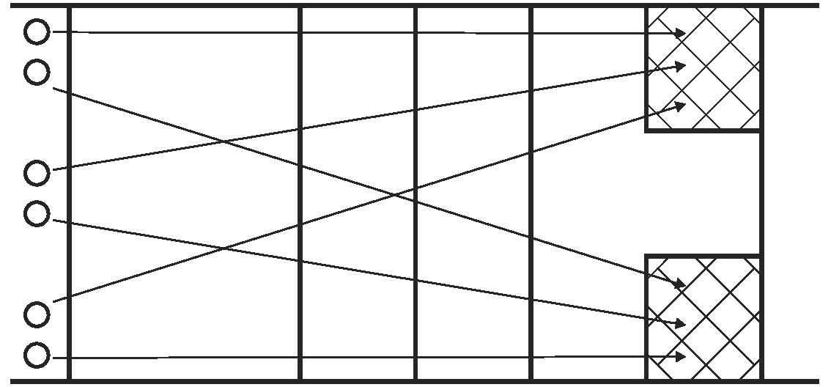

Рис.61.Практичне тестування. Подача м'яча на влучність.

Прийом контрольних нормативів з техніки нижньої і верхньої прямої подач. З кожної точки необхідно влучити в квадрат (розміром 3 м х 3 м), розташований на протилежному боці майданичика у зонах 1 і 5. Подача виконується за бажанням як зверху, так і знизу (чоловіки і жінки) з 6 спроб: 2 з правого боку зони для подачі, 2 - середини зони і 2 - лівого боку зони подачі (рис.61).

Потрібно влучити: 5 разів – “10 балів ”;

4 рази – “8 балів ”;

3 рази – “6 балів ”;

2 рази – “4 бали ”;

1 раз –“2 бали ”.

3.Навчальна гра. Удосконалити командні тактичні дії при міжнародній системі нападу (розвідний гравець розташований в зоні 2) після власної подачі. Комплектація команди: 4-2 (4 нападаючих + 2 зв’язуючих гравця).

Навчити командних тактичних дій у захисті «кутом назад» або 2-1-3 3

(центральний захисник – гравець зони 6 – «відтягнугнутий» від сітки -

А Б

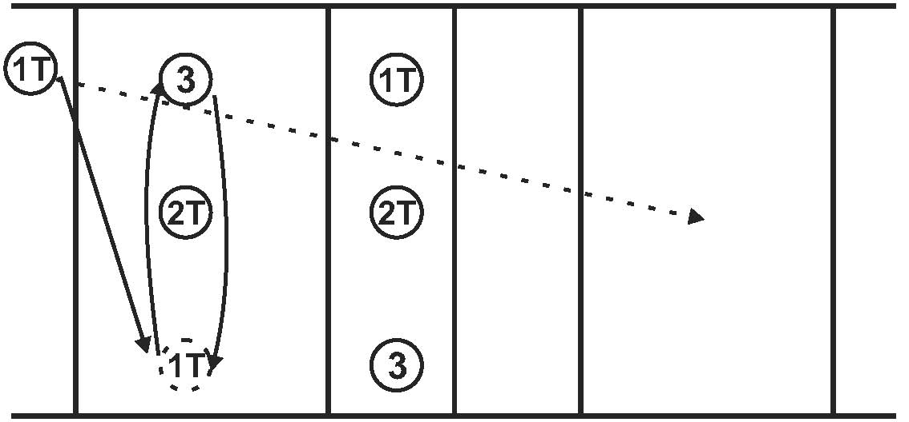

Рис.62. Розташування гравців задньої лінії на на майданчику команди А при власній подачі. Зв’язуючий гравець розташований в зоні 5, але після подачі переміщується в зону 1.

система трьох захисників, з урахуванням їх амплуа і грою Ліберо.(рис. 77)

Особливістю цього заняття є те, що замість гравця І-го темпу для підсилення захисних дій на задній лінії виходить гравець Ліберо. Але в данному розташувані при власній подачі він участі не бере. Тому що подачу виконує гравець І-го темпу і він повинен знаходитись на майданчику до закінчення розіграшу м’яча на користь його команди. Якщо тільки його команда втрачає очко, тоді гравця І-го темпу замінює Ліберо, (рис.62).

А Б

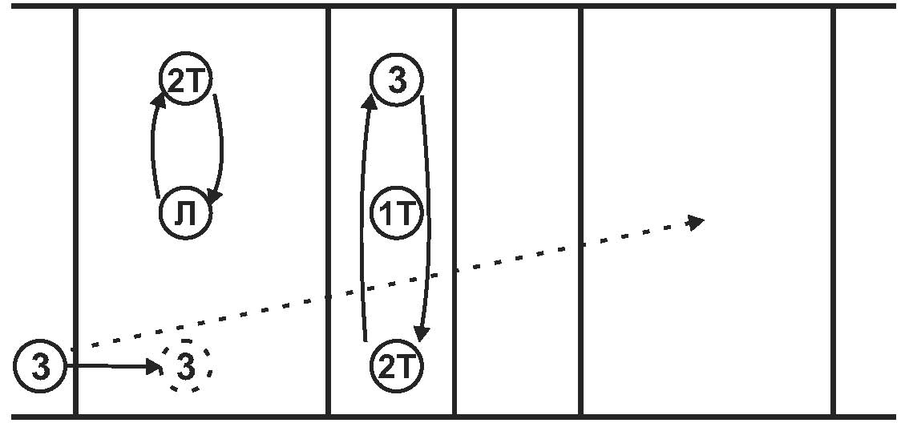

Рис.63. Розташування гравців задньої лініїна на майданчику команди А при власній подачі. Зв’язуючий гравець розташований в зоні 1.

Після виграшу командою А очка Ліберо з попередньої позиції (зони 1) переходить в зону 6. Але при власній подачі команди А Ліберо міняється місцями з гравцем ІІ-го темпу і приймає м’ячі в зоні 5, а гравець ІІ-го темпу – в зоні 6. Гравці передньої лінії міняються місцями так як у занятті №5, (рис.63).

В данній позиції Ліберо розташований і грає в зоні 5, а гравці зон 1 і 6 міняються між собою місцями. Гравець ІІ-го темпу грає в зоні 6 «відтягнувшись» назад до лицьової лінії, а зв’язуючий гравець грає в зоні 1. Гравці передньої лінії міняються місцями так як у занятті №5 (рис.64).

А Б

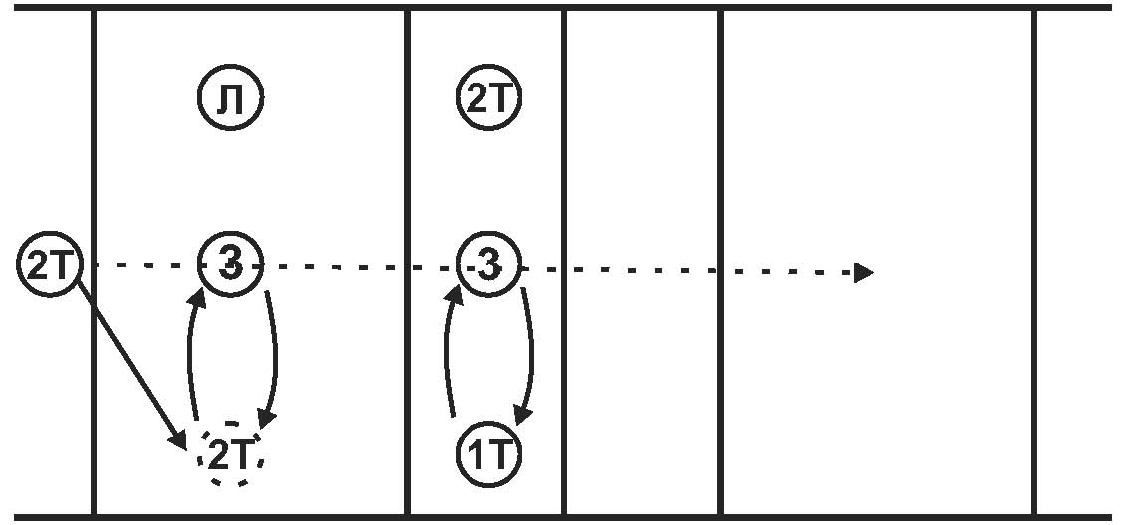

Рис.64. Розташування гравців задньої лініїна на майданчику команди А при власній подачі. Зв’язуючий гравець розташований в зоні 6, але після подачі переміщується в зону 1.

**Заключна частина.**

1.Підвести підсумки заняття.

2.Виставити оцінки за контрольні нормативи з техніки нижньої і верхньої прямої подач.

3.Домашнє завдання: вивчити правила гри. Поведінка учасників: вимоги до поведінки, неправильна поведінка та санкції за неї; вивчити групові тактичні дії в захисті: взаємодія блокуючих між собою; взаємодія гравців, що блокують, з гравцями, які страхують;

**Заняття № 9**

**Завдання заняття:**

1.Навчання групових тактичних дій у нападі: комбінація «хрест», «зворотний хрест».

2.Практичне тестування. Прийом контрольних нормативів з техніки прийому м’яча двома руками знизу.

3.Навчальна гра. Навчити командних тактичних дій в нападі при подачі суперника: комплектація команди 4 - 2, міжнародна система нападу через зв’язуючого гравця зони 2. Навчити командних тактичних дій в захисті при подачі суперника з гравцем Ліберо і з урахуванням ігрових амплуа: прийом м’яча «дугою», системі захисту «кутом назад».

**Підготовча частина.**

1.Підготовчі вправи: біг підскоками, рухаючись спиною вперед з круговими рухами рук; біг з прискоренням та ривками по діагоналі; біг з імітацією нападаючого удару від лінії нападу у зонах 2,3,4 ; стрибки на двох ногах з розведенням ніг в сторони і круговими рухами рук; стрибки в присяді навколо бічних ліній; стрибки з поворотом на 360 градусів у поєднанні з бігом.

2. Вправи для загального розвитку без предметів. (Додаток 1рис. 9 а, 9 б).

3. Сприяти розвитку швидкості. Естафета на швидкість пересувань. Човниковий біг між лицьовою і лінією нападу з торканням розмітки 5 разів – 3 хв.

Дві команди шикуються на протилежних лицевих лініях майданчика. За сигналом викладача капітани команд спочатку виконують човниковий біг 5 х 6 м., а потім передають естафету своїм партнерам по команді, які стоять напроти. Виграє команда, яка першою закінчить естафету (рис.65).

.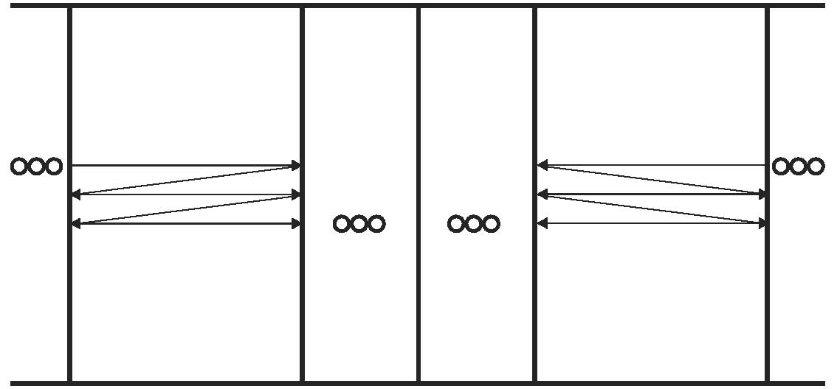

Рис.65 Естафета. Човниковий біг між лицьовою і лінією нападу.

**Основна частина.**

1.Навчання групових тактичних дій в нападі: комбінації «хрест», «зворотний хрест».

Комбінація «хрест». Комбінація має образну назву, тому що шляхи нападаючих перетинаються, даючи можливість зіштовхнути блокуючих суперника.

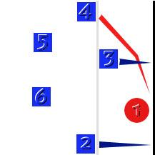

Рис. 66. Комбінація «хрест».

Зв’язуючий пасує «метр» або «зліт» залежно від розташування блокуючих. Гравець зони 4 біжить на «зліт», а гравець зони 3 на «метр». Якщо блокуючі закривають обох, пас виконується в зону 2 на «метр ззаду» або «просто», (рис. 66).

Комбінація «зворотний хрест». Полягає в тому, що учасники «хреста» нападають по різні сторони від зв’язуючого, гравець зони 2 біжить на «зліт» або «стрілку», гравець зони 3 за ним на «метр ззаду». Якщо блокуючі закривають обох, пас виконується в зону 4 (рис. 67).

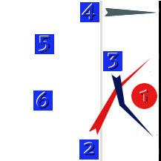

Рис. 67. Комбінація «зворотний хрест».

Підвідні вправи: імітація нападаючого удару на «злеті»; імітація нападаючого удару «метр»; імітація комбінації «хрест»; нападаючий удар на «злеті» гравцем зони 4, м’яч зв’язуючому гравцю між зонами 2 і 3 доводить гравець зони 3; гравець зони 3 виконує нападаючий удар з короткої передачі «метр» в зоні 3 з передачі зв’язуючого гравця, який знаходиться між зонами 2 і 3; після виконання кожної підвідної вправи до комбінації, нападаючі першого і другого темпів міняються місцями.

Підвідні вправи до комбінації «зворотний хрест» виконуються у тій самій послідовності, тільки нападаючий удар першим темпом з короткої передачі на «злеті» здійснює гравець зони 2, після розбігу по діагоналі в зоні 3, а гравець зони 3 виконує нападаючий удар другим темпом з короткої передачі «метр» в зоні 2 за спиною зв’язуючого гравця.

Спеціальні вправи: виконання комбінації «хрест» в цілому після доведення м’яча нападаючим гравцем зони 3; виконання комбінації «хрест» після зміни зон нападаючими першого і другого темпів на зони партнерів;

виконання комбінації «хрест» проти одиночного блокування центрального гравця, що блокує у зоні 3; виконання комбінації «хрест» після подачі м’яча з укороченої подачі (6-9 м); виконання комбінації «хрест» після подачі за лицевої лінії; таким же чином виконується методика навчання комбінації «зворотний хрест», тільки першим темпом нападає гравець зони 2, а не зони 4. Тобто комбінація виконується у зворотному порядку.

2.Практичне тестування. Прийом контрольних нормативів з техніки прийому м’яча двома руками знизу.

Прийом м'яча двома руками знизу біля стіни з відстані 3 м. Гравець з м’ячем розташовується на відстані 3 м від стінки і починає виконувати прийом-передачу м’ча двома руками знизу від стінки.

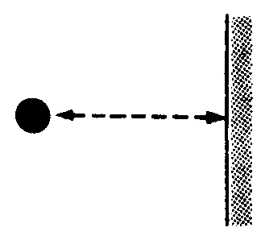

Рис. 68 Прийом м'яча двома руками знизу біля стіни з відстані 3 м

Ширина коридору для виконання вправи становить також 3 м. Якщо гравець заступив передню лінію, або бічні лінії коридору, то спроба не зараховується. Кожен студент має дві спроби для виконання тесту (рис. 68).

Практичні нормативи з прийому м'яча двома руками знизу біля стіни з відстані 3 м (таблиця 2).

Таблиця 2

Практичний норматив. Прийом м'яча двома руками знизу біля стіни з відстані 3 м

|  |  |
| --- | --- |
| **Кількість разів і балів** | |
| 25 разів – 10 балів | 15 разів – 5 балів |
| 23 рази – 9 балів | 12 разів – 4 бали |
| 21 раз – 8 балів | 9 разів – 3 бали |
| 19 разів – 7 балів | 6 разів – 2 бали |
| 17 разів – 6 балів | 3 рази – 1 бал |

3. Навчальна гра. Удосконалити командні тактичні дії при міжнародній системі нападу (розвідний гравець розташований в зоні 2) після подачі суперника. Комплектація команди: 4-2 (4 нападаючих + 2 зв’язуючих гравця).

Навчити командних тактичних дій у захисті «кутом назад» або 2-1-3 3 (центральний захисник – гравець зони 6 – «відтягнугнутий» від сітки - система трьох захисників, з урахуванням їх амплуа і грою Ліберо (малюнок ?). Удосконалити командні тактичні дії в захисті при подачі суперника – прийом м’яча «дугою».

А Б

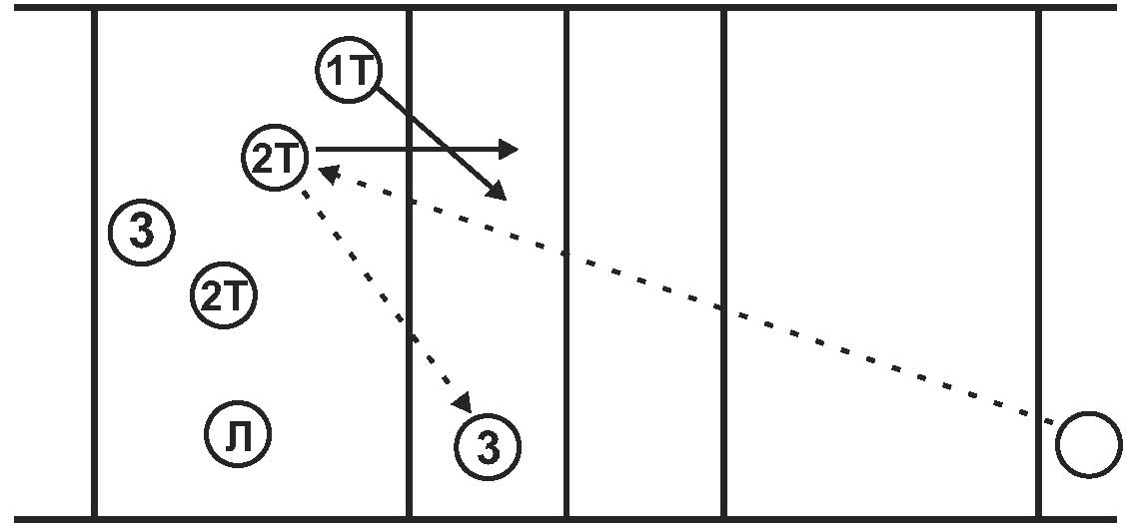

Рис. 69. Розташування гравців задньої лінії на на майданчику команди А при подачі суперника. Зв’язуючий гравець розташований в зоні 5, але після подачі переміщується в зону 1.

Прийом м’яча команда А здійснює «дугою», в прийомі м’яча беруть участь три гравці: два гравці ІІ-го темпу і гравець Ліберо, В данній ситуації прийом м’яча виконує гравець ІІ-го темпу передньої лінії.. Зв’язуючі гравці і гравець І-го темпу від прийому м’яча звільняються. Коли команда А виконає атакуючі дії і буде готуватись до контратакуючих дій суперника, тоді гравці задньої лінії займають позиції на майданчику відповідно іх амплуа: Гравець Ліберо біжить в зону 5, гравець ІІ-го темпу залишається на своєму місці, а зв’язуючий гравець біжить в 1 зону, (рис. 69).

А Б

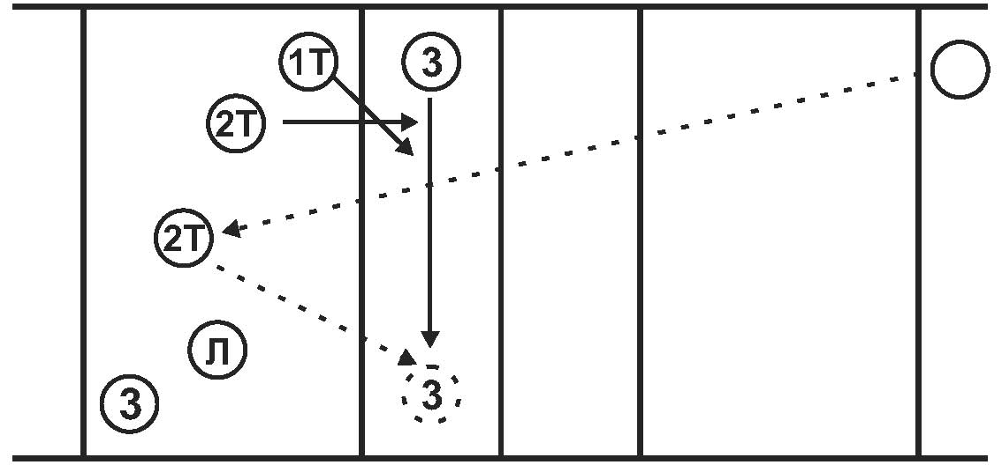

Рис. 70. Розташування гравців задньої лінії на майданчику команди А при подачі суперника. Зв’язуючий гравець розташований в зоні 1.

В даннному розташуванні прийом м’яча виконує гравець ІІ-го темпу задньої лінії. Після прийому м’яча і атаки власної команди, гравці готуються до контратаки команди Б.Тоді гравці задньої лінії міняються місцями так як у занняті № 6 і команда А продовжує грати в дограванні м’яча, (рис. 70).

В даннному розташуванні прийом м’яча команди А виконує гравець Ліберо задньої лінії. Після прийому м’яча і атаки власної команди, гравці готуються до контратаки команди Б. Тоді гравці задньої лінії міняються місцями так як у занняті №6 і команда А продовжує грати в дограванні м’яча.(рис. 71).

А Б

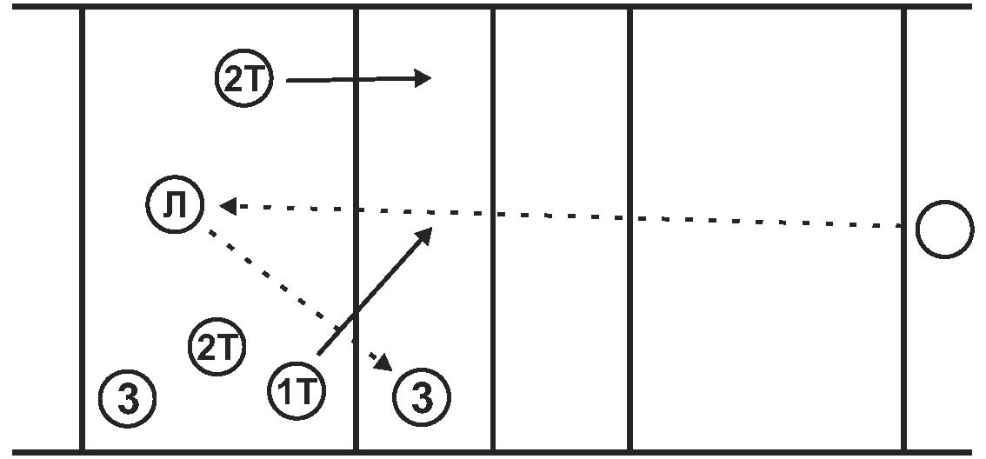

Рис. 71. Розташування гравців задньої лініїна на майданчику команди А при подачі суперника. Зв’язуючий гравець розташований в зоні 6, але після подачі переміщується в зону 1.

**Заключна частина.**

1.Підвести підсумки заняття.

2.Виставити і зачитати суму балів за практичне тестування.

3.Домашнє завдання: вивчити правила гри. Судді, їх обов’язки і офіційні сигнали: суддівська бригада та процедури, перший суддя. Офіційні сигнали.

**Заняття № 10**

**Завдання заняття:**

1.Навчання груповим тактичним діям в захисті: а) взаємодія захисників між собою; б) взаємодія захисників з гравцями, що блокують; в) взаємодія захисників і гравців, що страхують з гравцями, що блокують.

2.Навчальна гра. Удосконалити командні тактичні дії в нападі при власній подачі і подачі суперника: комплектація команди 4 - 2, міжнародна система нападу через зв’язуючого гравця зони 2. Удосконалити командні тактичні дії в захисті з гравцем Ліберо при власній подачі і подачі суперника з урахуванням ігрових амплуа: прийом м’яча «дугою», системі захисту «кутом назад».

3.Провести теоретичне тестування знань учнів.

**Підготовча частина.**

1.Підготовчі вправи: біг з коловими рухами рук і випадами праворуч і ліворуч; біг з імітацією нападаючого удару; човниковий біг 4 х 9 м; стрибки вперед, назад, праворуч, ліворуч; стрибки з підніманням прямих ніг вперед-назад; стрибки в присіді на двох ногах з поворотом на 180 градусів.

2. Вправи для загального розвитку в парах. (Додаток 1 рис. 10 а, 10 б).

3.Сприяти кординації рухів. Естафета з волейбольними м’ячами.

Команди з двох гравців стоять на гімнастичних лавках на відстані 5 м. За сигналом тренера кожна команда починає серію передач. Гравці виконують передачу м’яча один одному на лаві. Якщо гравець зійшов з лави тільки однією ногою, це не вважається помилкою, але після цього він повинен знову зайняти вихідне положення. Відстань між колонами лавами - 3 м. Естафету повторюють тричі, виграє та команда, яка виконає більше передач без помилок (рис. 72).

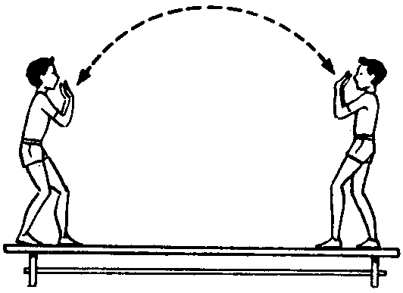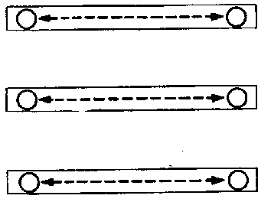

Рис.72. Естафета з волейбольними м’ячами

**Основна частина.**

1.Навчання груповим тактичним діям в захисті: а) навчити взаємодії захисників між собою; б) навчити взаємодії захисників з гравцями, які блокують; в) навчити взаємодії захисників і гравців, які страхують з гравцями, які блокують (рис. 73, 74).

Існують дві системи захисту у волейболі: «кутом вперед» і «кутом назад». Принципова відмінність цих двох систем полягає у вихідному положенні гравця зони 6. При системі захисту «кутом вперед» гравець зони 6, у вихідному положенні, знаходиться в районі лінії нападу (див. малюнок). Тому, кут, утворений гравцями зон 5, 6, 1 направлений в сторону середньої лінії, тобто вперед (звідси і назва системи захисту «кутом вперед»). Тоді як при системі захисту «кутом назад» гравець зони 6, у вихідному положенні, знаходиться в метрі за лицьовою лінією і кут, утворений гравцями зон 5, 6, і 1 спрямований назад.

Так як тактичні дії гравців передньої лінії в обох системах захисту практично не відрізняються, розглянемо захисні дії гравців задньої лінії, при використанні цих двох систем захисту в волейболі, на прикладі одного з типових випадків: напад відбувається із зони 4, подвійний блок ставлять захисники зон 2 і 3, захисник зони 4 відтягнутий в район бічної лінії, для прийому нападаючого удару в цю зону, або скидання. На малюнках показані вихідні положення гравців задньої лінії.

**Система захисту «кутом вперед»**

Завдання захисника зони 5 - якомога раніше передбачити напрям і силу нападаючого удару і, залежно від цього: а) переміститися для прийому м’яча, що відскочив від блоку, у тому числі в аут (за бічну і лицьову лінії), б) «вийти» з-за блоку (або «в дірку» в блоці), переміщаючись уздовж бічної лінії, в незахищене місце майданчика, для прийому нападаючого удару; в) переміститися в напрямку зони 6 для прийому скидання.

Завдання захисника зони 1 - якомога раніше передбачити напрям і силу нападаючого удару і, залежно від цього: а) переміститися для прийому м’яча, що відскочив від блоку, у тому числі в аут (за бічну і лицьову лінії), б) розпочати переміщення уздовж бічної лінії для прийому нападаючого удару по лінії, аж до лінії нападу; в) у разі необхідності, виконати прийом скидання в зону 2.

Завдання захисника зони 6 - прийняти скидання у всіх напрямках (рис. 73).

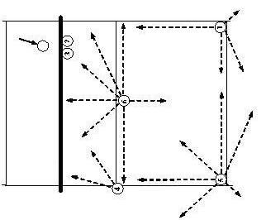

Рис. 73. Система захисту «кутом вперед»

**Система захисту «кутом назад».**

Завдання захисника зони 5 - прийняти сильний нападаючий удар в район бічної лінії, або, якщо удару не було, прийняти скидання в район зони 3 і 6, а якщо гравець зони 4 бере участь в блокуванні, то й скидання в район зони 4.

Завдання захисника зони 1 - прийняти сильний нападаючий удар в район бічної лінії, або, якщо удару не було, прийняти скидання в район зони 2, 3, або 6.

І, нарешті, завдання захисника зони 6 - якомога раніше передбачити характер нападаючого удару і, залежно від цього: а) підняти м'яч, що відскочив від блоку після нападаючого удару в район лицьової лінії, або за неї; б) приймати скидання, спрямовані в кути майданчика, за гравців зон 5 і 1, в) приймати нападаючі удари, спрямовані, приблизно, в двометрову зону від лицьової лінії; г) приймати скидання, спрямовані в зону 6 (рис. 74).

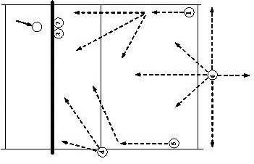

Рис. 74 Система захисту «кутом назад»

Розглянуті принципи індивідуальних тактичних дій гравців задньої лінії застосовуються при будь-яких тактичних комбінаціях нападу, при завершенні атаки з будь-якого номера.

*Алгоритм навчання.* Пояснення. Демонстрація. Спеціальні вправи:

- групове (подвійне) блокування м’яча між зонами 2 і 3 після нападаючого удару з середньої передачі (дужка). Блокуючі переміщуються приставними коками назустріч один одному, а гравець зони 4 біжить за блок для страхування м’яча. Гравець зони 6 «відтягується до лицьової лінії для страхування м’яча від блоку (система захисту «кутом назад»). Гравець зони 1 виходить за блоку і розташовується на відстані 7 – 8 м. від сітки для прийому м’яча, права нога розташована на бічній лінії. Гравець зони 5 виходить за блоку і розташовується на відстані 5 – 6 м. від сітки і на свій зріст від бічної лінії для прийому м’яча;

- те ж саме тільки блокування м’яча виконується між зонами 4 і 3. Блокуючі переміщуються приставними коками назустріч один одному, а гравець зони 2 біжить за блок для страхування м’яча. Гравець зони 6 «відтягується до лицьової лінії для страхування м’яча від блоку (система захисту «кутом назад»). Гравець зони 5 виходить за блоку і розташовується на відстані 7 – 8 м. від сітки для прийому м’яча, ліва нога розташована на бічній лінії. Гравець зони 1 виходить за блоку і розташовується на відстані 5 – 6 м. від сітки і на свій зріст від бічної лінії для прийому м’яча;

- групове (подвійне) блокування м’яча у зоні 2 після нападаючого удару з високої передачі (просто), гравець зони 2 стоїть на лінії і виставляє праву руку під кутом 45 градусів до сітки. Гравець зони 3 преміщується в зону 2 біговими кроками і 3 виставляє руки навскіс, а гравець зони 4 біжить за блок для страхування м’яча.

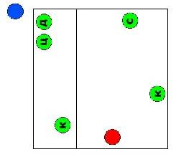

Рис. 75. Система захисту «кутом назад» за участю Ліберо після атаки суперника з зони 4

Гравець зони 6 «відтягується до лицьової лінії для страхування м’яча від блоку (система захисту «кутом назад»). Гравець зони 1 виходить за блоку і розташовується на відстані 7 – 8 м. від сітки для прийому м’яча, права нога розташована на бічній лінії. Гравець зони 5 виходить за блоку і розташовується на відстані 5 – 6 м. від сітки і на свій зріст від бічної лінії для прийому м’яча (рис. 75);

- групове (подвійне) блокування м’яча у зоні 4 після нападаючого удару з передачі назад за спину, гравець зони 4 стоїть на лінії і виставляє ліву руку під кутом 45 градусів до сітки. Гравець зони 3 преміщується в зону 4 біговими кроками і 3 виставляє руки навскіс, а гравець зони 2 біжить за блок для страхування м’яча. Гравець зони 6 «відтягується до лицьової лінії для страхування м’яча від блоку (система захисту «кутом назад»). Гравець зони 5 виходить за блоку і розташовується на відстані 7 – 8 м. від сітки для прийому м’яча, ліва нога розташована на бічній лінії. Гравець зони 1 виходить за блоку і розташовується на відстані 5 – 6 м. від сітки і на свій зріст від бічної лінії для прийому м’яча (рис. 76).

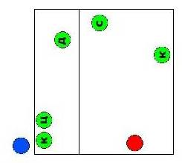

Рис. 76. Система захисту «кутом назад» за участю Ліберо після атаки суперника з зони 2.

- групове (подвійне) блокування у зоні 3 після нападаючого удару з короткої передачі «метр» або «злет». Гравці зон 2 і 4 виконують приставні кроки до центрального блокуючого та імітують потрійне блокування в зоні 3. Центральний гравець закриває зону 6 зонним блоком, а гравці зон 2 і 3 виставляючи руки навскіс, закривають відповідно зони 1 і 5. Гравець зони 6 «відтягується до лицьової лінії для страхування м’яча від блоку (система захисту «кутом назад»). Гравці зон 1 і 5 розташовуються на відстані 4-5 м від сітки на свій зріст від бічних ліній лицем до нападаючого удару для страхування і прийому м’яча (рис. 77);

- групове (подвійне) блокування у зоні 3 після нападаючого удару з короткої передачі «злет» або «метр». Гравець зони 2 переміщується біговими кроки до центрального блокуючого та разом імітують подвійне блокування в зоні 3. Центральний гравець закриває зону 6 зонним блоком, а гравць зони 2 виставляючи руки навскіс, закриває зону 5. Гравець зони 2 страхує м’яч від

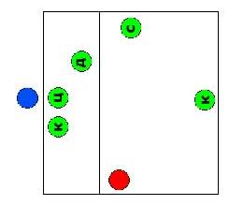

Рис. 77. Система захисту «кутом назад» за участю Ліберо після атаки суперника з зони 3.

блоку в своїй зоні. Гравець зони 6 «відтягується до лицьової лінії для страхування м’яча від блоку (система захисту «кутом назад»). Гравці зон 1 і 5 розташовуються на відстані 4-5 м від сітки на свій зріст від бічних ліній лицем до нападаючого удару для страхування і прийому м’яча.

- групове (потрійне) блокування у зонах 2 і 4 виконують усі гравці предньої лінії. Гравці зон 3 і 4 після бігових кроків виконують потрійне блокування у зоні 2 разом з гравцем цієї зони, а гравці зон 2 і 3 після бігових кроків виконують потрійне блокування у зоні 4, разом з гравцем цієї зони. Гравець зони 6 «відтягується до лицьової лінії для страхування м’яча від блоку (система захисту «кутом назад»). Гравці зон 1 і 5 розташовуються, відповідно, як у третій і четвертій вправах.

- групове (потрійне) блокування у зоні 3 після нападаючого удару з короткої передачі «злет» або «метр». Гравці зон 2 і 4 виконують виконують бігові кроки до центрального блокуючого та імітують потрійне блокування в зоні 3. Центральний гравець закриває зону 6 зонним блоком, а гравці зон 2 і 3 виставляючи руки навскіс, закривають відповідно зони 1 і 5. Гравець зони 6 «відтягується до лицьової лінії для страхування м’яча від блоку (система захисту «кутом назад»). Гравці зон 1 і 5 розташовуються на відстані 4-5 м від сітки на свій зріст від бічних ліній лицем до нападаючого удару для страхування і прийому м’яча.

3.Навчальна гра. Удосконалити командні тактичні дії при міжнародній системі нападу (розвідний гравець розташований в зоні 2) після подачі суперника. Комплектація команди: 4-2 (4 нападаючих + 2 зв’язуючих гравця).

Удосконалити командні тактичні дії у захисті «кутом назад» або 2-1-3 3 (центральний захисник – гравець зони 6 – «відтягнугнутий» від сітки) - система трьох захисників, з урахуванням їх амплуа і грою Ліберо (малюнок ?). Удосконалити командні тактичні дії в захисті при подачі суперника – прийом м’яча «дугою».

У цьому занятті учні удосконалюють тактичні дії в нападі при власній подачі і тактичні дії в захисті при подачі суперника. В данному розташуванні подачу виконує гравець І-го темпу, але з лівої сторони коридору подачі, тому що він у захисту буде грати в зоні 5, (рис. 78).

А Б

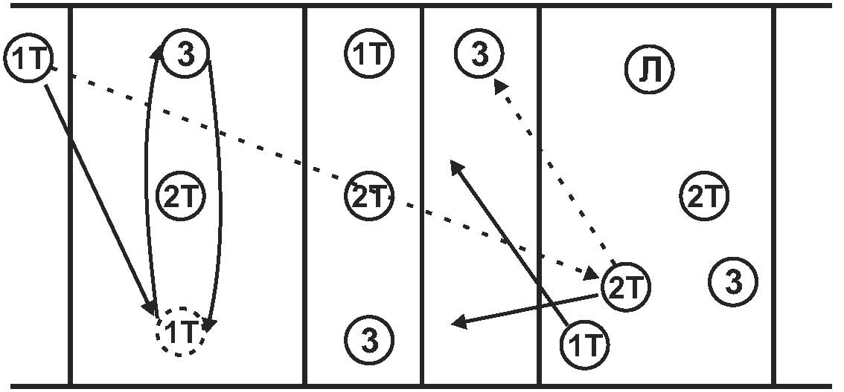

Рис. 78 . Розташування гравців задньої лінії на майданчику команди А при власній подачі і команди Б при подачі суперника. Зв’язуючий гравець розташований в зоні 5, але після подачі переміщується в зону 1.

В даному розташуванні подачу виконує зв’язуючий гравець з правої сторони коридору для подачі м’яча, тому що він після подачі буде грати в захисті в зоні 1 (рис. 79).

А Б

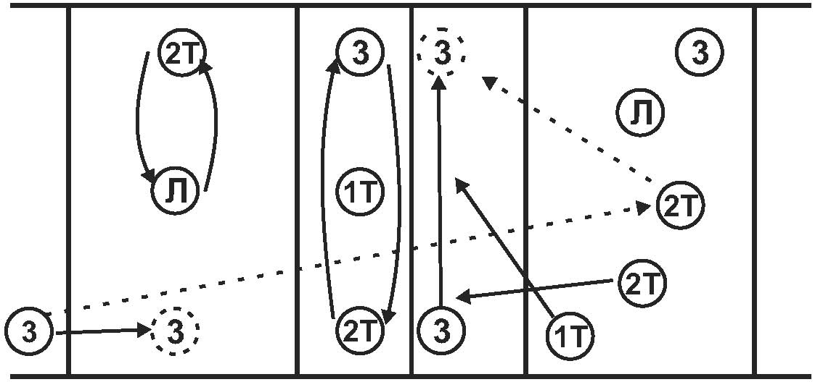

Рис. 79. Розташування гравців задньої лінії на майданчику команди А при власній подачі і команди Б при подачі суперника. Зв’язуючий гравець розташований в зоні 1.

В даному розташуванні подачу виконує гравець ІІ-го темпу з центру коридору для подачі м’яча, тому що він після подачі буде грати в захисті в зоні 6 (рис. 80).

А Б

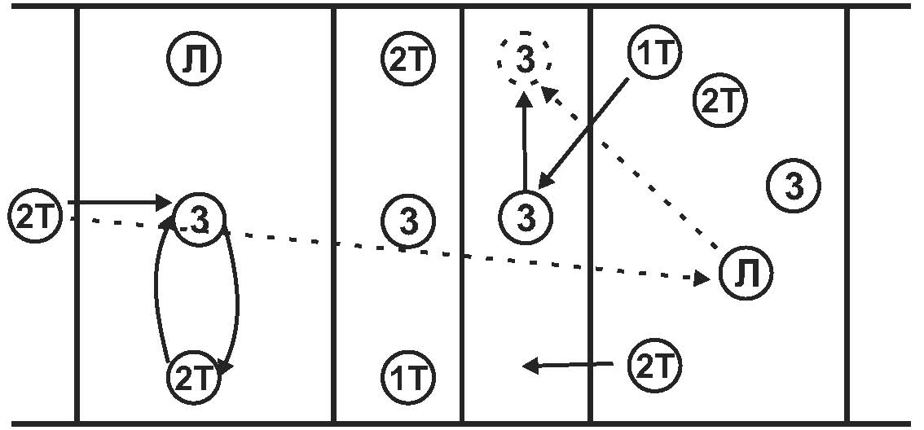

Рис.80. Розташування гравців задньої лінії на на майданчику команди А при власній подачі і команди Б при подачі суперника. Зв’язуючий гравець розташований в зоні 6, але після подачі переміщується в зону 1.

4.Провести теоретичне тестування знань.

**Заключна частина.**

1.Підвести підсумки заняття.

2.Домашнє завдання: вивчити правила гри. Судді, їх обов’язки і офіційні сигнали: другий суддя. Офіційні сигнали.

3.Підготуватись до проведення змагань з волейболу і навчальної практики з суддівства.

**Заняття № 11**

**Завдання заняття:**

1.Проведення розминки команди перед грою.

2.Організація і проведення змагань з волейболу.

3.Доздача практичних нормативів.

**Підготовча частина.**

1.Підготовчі вправи:

2.Вправи для загального розвитку біля швецької стінки. (Додаток 1рис. 11).

3.Сприяти розвитку координації рухів. Естафета з волейбольними м’ячами.

У кожної при гравців по м’ячу. В парах гравців кожної групи виконують серію передач. Присутність лавок, через які не можна переступати двома ногами, зобов’язують кожну передачу виконувати точно на партнер. Відстань між гравцями – 5-6 м. Естафету повторюють тричі, виграє команда, яка закінчила виконувати вправу останьою (рис. 81).

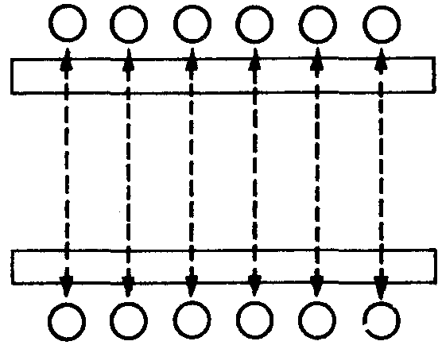

Рис. 81. Естафета з волейбольними м’ячами

**Основна частина .**

1. Особливості проведення розминки команди перед грою.

2.Організація і проведення змагань з волейболу. Учні діляться на дві команди по 12 чоловік і грають у волейбол з трьох партій до двох премог однієї з команд. Решта учнів судять змагання згідно правил змагань. Суддівська бригада складається з 1 і 2 суддів, секретаря і його помічника, а також двох лінійних суддів.

3.Доздача практичних нормативів. Учні доздають практичні нормативи з техніки передачі м’яча зверху прийому м’яча знизу і вержньої або нижньої прямої чи бокової подач.

**Заключна частина.**

1.Підвести підсумки заняття.

2.Домашнє завдання: вивчити правила гри. Судді, їх обов’язки і офіційні сигнали: секретар, лінійні судді. Офіційні сигнали.

**Практичні рекомендації**

**Методика навчання**. Існує чотири етапи навчання прийомам техніки і тактичних дій, які здійснюється у наступній послідовності: Перший етап — ознайомлення з прийомом, дією. Тут використовують розповідь ,показі пояснення .Показ необхідно чергувати з поясненнями. Другий етап— вивчення прийому, дії у спрощених умовах. Головне завдання цього етапу – оволодіння структурою рухових навичок технічного прийому або тактичної дії. При навчанні простих прийомів і дій їх виконують у цілому. При навчанні складних за структурою прийомів і дій (нападаючий удар) їх розділяють на фази, виділяючи основну фазу. Подача, передача і прийом м’яча та блокування діляться на три фази: підготовча, основна або робоча (контакт з м’ячем) і заключна, а нападаючий удар на чотири фази. Третій етап — вивчення прийому або дії в ускладнених умовах. Головна задача цього етапу навчання – досягнення динамічного стереотипу під час виконання технічних прийомів і тактичних дій, спрямованих на розширення варіативності ігрових дій та їх поєднань. Четвертий етап закріплення прийому або дії в умовах, близьких до ігрових, або у грі (інтегральна підготовка). Головне завдання останнього етапу – оволодіння процесом гри у волейбол.

**Техніка гри.** Техніка гри волейболіста вивчається та удосконалюється на заняттях № 1 – 6 у наступній послідовності: стійки та переміщення, передача м’яча двома руками зверху, прийом-передача м’яча двома руками знизу, нижня пряма і бокова, та верхня пряма та бокова подачі м’яча і одиночне та групове блокування м’яча.

**Тактика гри.** Учні вивчають і удосконалюють індивідуальну тактику гри: передачі на заняттях №1,2 , подачі на заняттях №2 , прийом на заняттях №3 , нападаючий удар на заняттях №2,3 , блокування на заняттях №4, 5,6. Групову тактику гри у нападі студенти вивчають на заняттях № 7, 9, а групову тактику нападу в захисті на заняттях 8, 10. Заняття № 11 є інтегральним, де студенти закріплюють техніко-тактичні дії набуті ними під час попередніх занять і самі організовують та проводять змагання з волейболу в групі і між групами.

**Комплектування команди.** Є чотири варіанти комплектації стартового складу команди: 3 : 3 (3 нападаючих + 3 зв’язуючи гравців), 4 : 2 (4 нападаючих + 2 зв’язуючих гравців), 5 : 1 (5 нападаючих гравців + 1 зв’язуючий гравець) і 6 : 0 (6 гравців в нападі і 6 гравців в захисті). На занятті № 1 студенти грають волейбол при найпростішій комплектації команди 3: 3 (3 нападаючих + 3 зв’язуючих гравців). На заняттях № 2 – 10 навчальні ігри відбуваються при комплектації команди 4 : 2 (4 нападаючих + 2 зв’язуючих гравців). Комплектації команди 5 : 1 (5 нападаючих гравців + 1 зв’язуючий гравець) і 6 : 0 (6 гравців в нападі і 6 гравців в захисті), коли зв’язуючий гравець задньої лінії пасує , а зв’язуючий гравець передньої лінії нападає і навпаки ми не використовували, тому що її на має в навчальній програмі ЗОШ.

**Амплуа гравців.** Всі гравці команди розподіляються на ігрові амплуа:зв’язуючий, діагональний або універсальний гравець, нападаючий 1-го темпу або догравальник, нападаючий 2-го темпу або центральний блокуючий і ліберо – гравець захистного плану.На заняттях № 1 – 4 гравці розподіляються тільки на нападаючих і зв’язуючих гравців. В занятті № 1 в одній команді грає 3 нападаючих і 3 зв’язуючих гравців, а в заняттях № 2 – 4 в одній команді грає 4 нападаючих і 2 зв’язуючих гравців. На наступних заняттях № 5 – 10 комплектація команди залишається тією самою - 4 : 2. Але різниця в тому, що в заняттях № 4 – 6 відбувається диференціація нападаючих на гравців 1-го темпу або догравальників і гравців 2-го темпу або центральних блокуючих як на передній, так і на задній лініях. А на заняттях № 7 – 9 у гру на задню лінію виходить гравець захисного амплуа – ліберо, який змінює гравця 1-го темпу.

**Розташування гравців на майданчику.** Для раціонального ведення командної гри на майданчику у волейболу існує спеціалізація гравців на різні амплуа. У зв’язку з цим кожен гравець грає в тій зоні, де він зможе принести найбільше користі своїй команді в нападі чи захисті. Пому після свистка 1-го судді і подачі суперника гравці із початкового розташування на майданчику переміщуються в свої зони спеціалізації. На занятті № 1 гравці передньої лінії розташовані через одного (1 нападаючий + 1 зв’язуючий), тому вони міняються місцями між собою, зв’язуючий гравець постійно біжить в зону 3. На заняттях № 2 – 4 зв’язуючий гравець з зони 2 і 4 біжить в зону 3, а в заняттях № 5 – 10 зв’язуючий гравець з зони 3 і 4 біжить в зону 2, нападаючий гравець 1-го темпу в зону 3, а нападаючий гравець 2-го темпу в зону 4. В заняттях № 7 – 10 вивчають і удосконалюють переміщення також гравці задньої лінії. Зв’язуючий гравець з будь-якої зони задньої лінії біжить в зону 1, гравець 2-го темпу - в зону 6 гравець 1-го темпу (якщо він подає м’яч) – в зону 5, а після подачі його міняє на майданчику гравець ліберо, який також біжить грати в зону 5.

**Система нападу.** Існує три системи нападу: з другої передачі зв’язуючого гравця, який розташований на передній лінії; з другої передачі зв’язуючого гравця, який виходить з задньої лінії; з першої передачі зв’язуючого гравця або відкидання. На заняттях № 1 – 10 студенти вивчають і удосконалюють систему гри в нападі з другої передачі зв’язуючого гравця, який розташований на передній лінії. Але якщо на заняттях № 1 – 4 він розташований в зоні 3 (звичайна система нападу), то на заняттях № 5 – 10 в зоні 2 (міжнародна система нападу). Систему нападу з другої передачі зв’язуючого гравця, який виходить з задньої лінії ми не вивчали, тому що вона застосовується при комплектації команди 5 : 1 (5 нападаючих гравців + 1 зв’язуючий гравець). Також не вивчали систему нападу з першої передачі зв’язуючого гравця або відкидання, так як у сучасних умовах ведення гри вона застосовується дуже рідко.

**Система захисту.** На сьогодні є дві основні системи захисту:«кутом вперед» (2 : 2 : 2) або система двох захисників, «кутом назад» (3 : 1 : 2) або система трьох захисників. На заняттях № 1 – 7 студенти вивчають і удосконалюють систему захисту «кутом вперед» - 2 : 2 : 2 (2 в захисті + 2 на страховці + 2 на блоці) або система двох захисників. А на заняттях № 7 – 10 вивчають і удосконалюють систему захисту «кутом назад» - 3 : 1 : 2 (3 в захисті + 1 на страховці + 2 на блоці) або система трьох захисників. Також існує система захисту «в лінію» (три гравця задньої лінії розташовуються на одній ліні) і система захисту, яка поєднує дві основні системи «кутом вперед» і «кутом назад». Але широкого застосування у волейболу вони не знайшли. Якщо перша система використовується в основному для новачків, то другу систему дуже рідко застосовують професіонали. Крім того студенти вивчають розташування команди в захисті при подачі суперника. На заняттях № 1 – 4 гравці гравці розташовуються «уступом», а на заняттях № 5 – 10 розташування відбивається «дугою».

**Додаток 1.Загальнорозвивальні вправи (ЗРВ) без предметів і з предметами.**

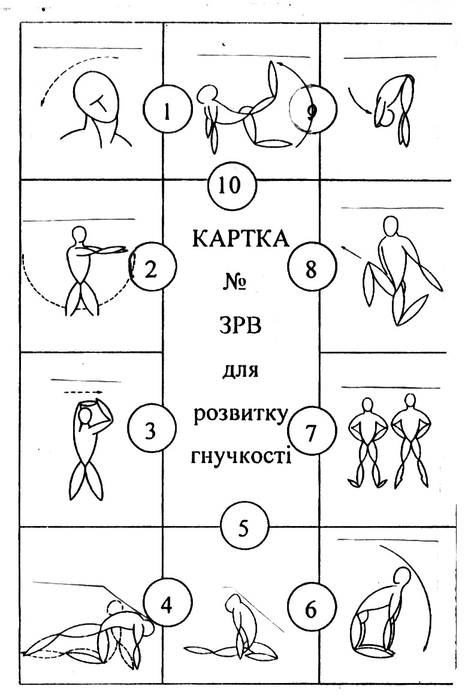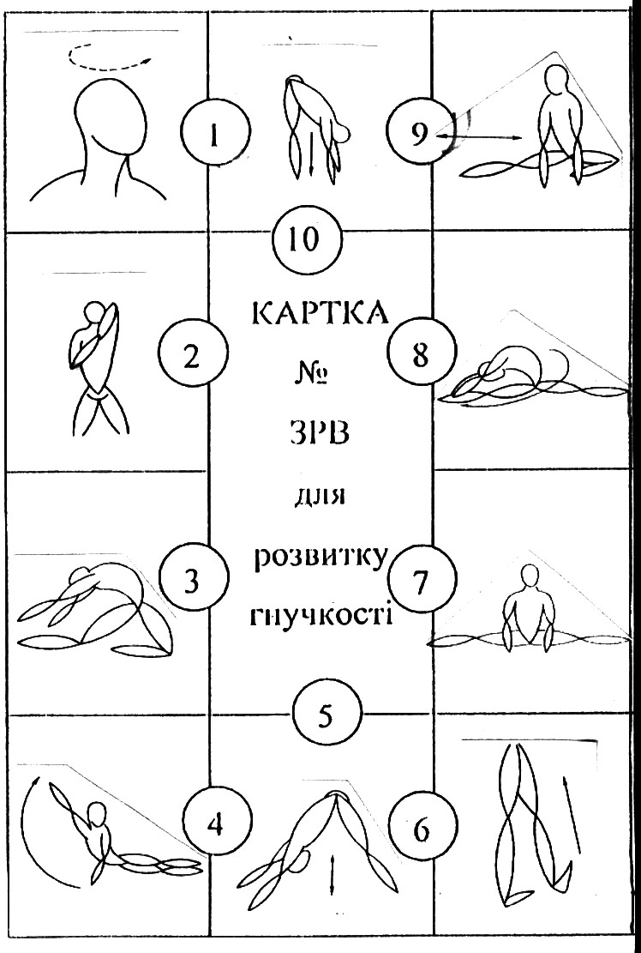

Рис. 1, 2. Загальнорозвивальні вправи (ЗРВ) без предметів.

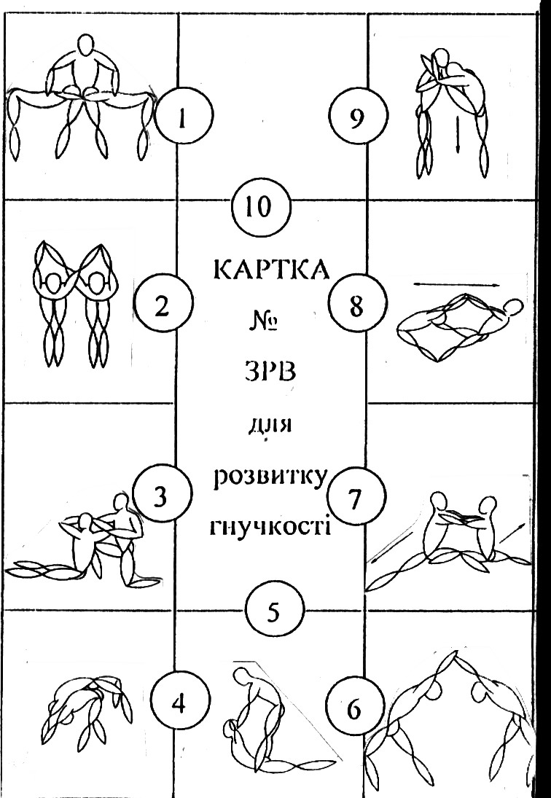-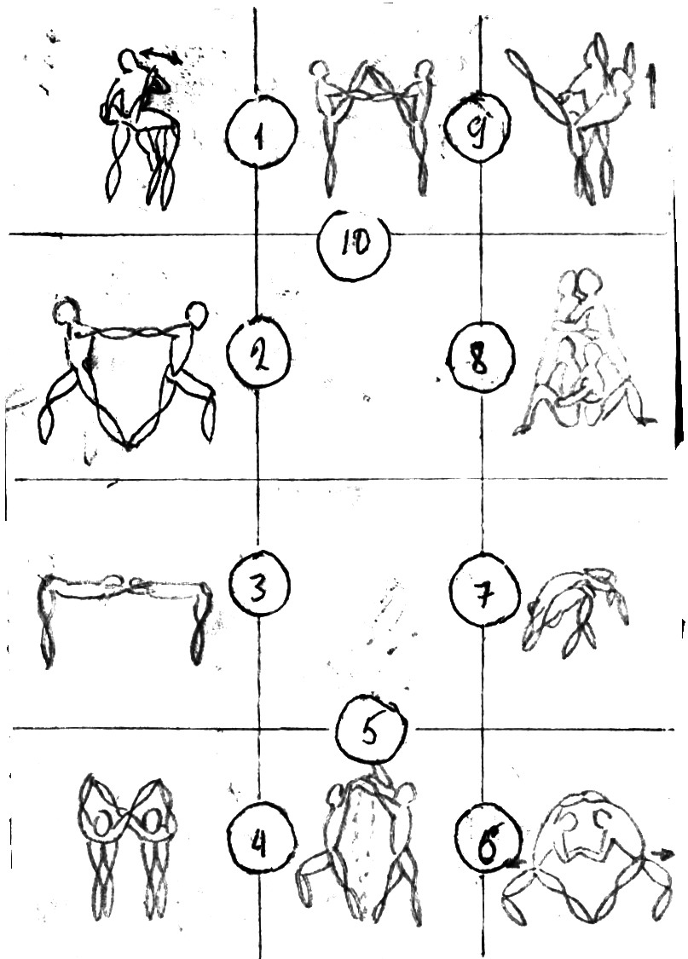

Рис.2 а, 2 б. Загальнорозвивальні вправи (ЗРВ) без предметів в парах.

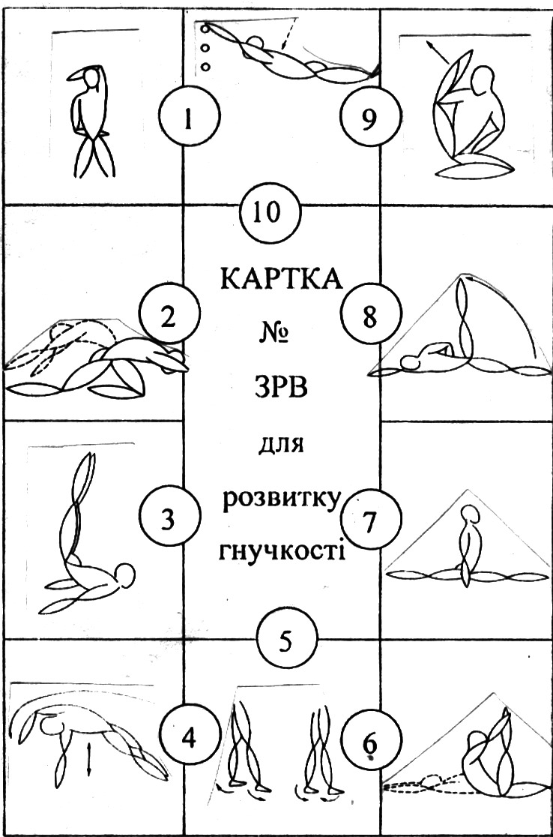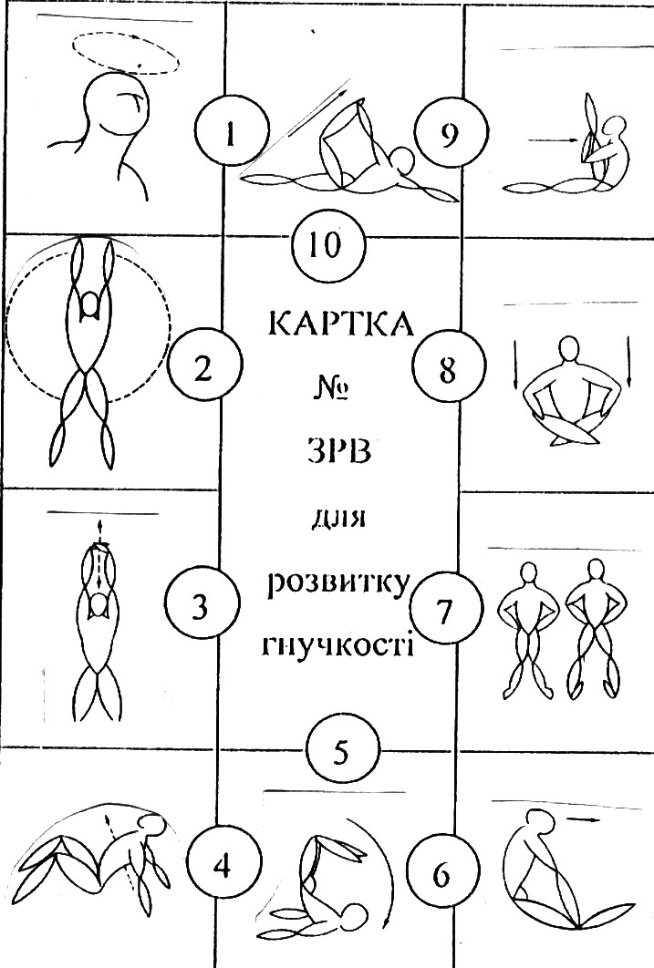

Рис. 3 а, 3 б. Загальнорозвивальні вправи (ЗРВ) без предметів

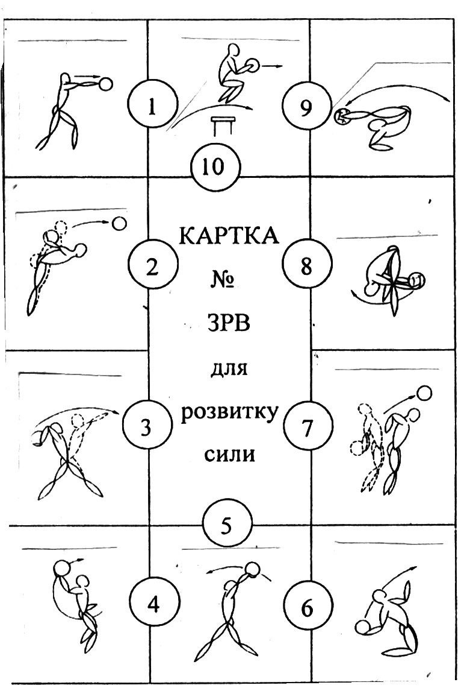

Рис. 4. Загальнорозвивальні вправи (ЗРВ) з набивними м’ячами

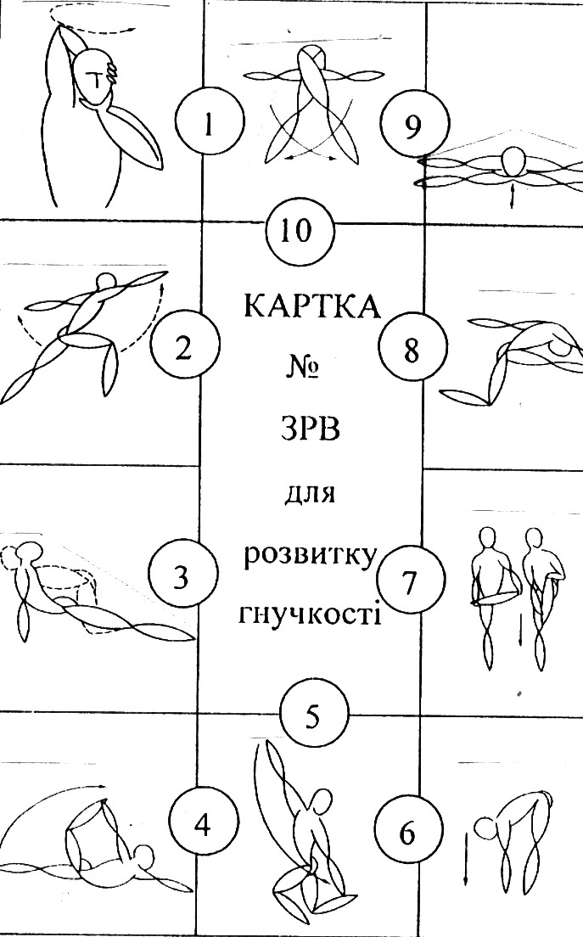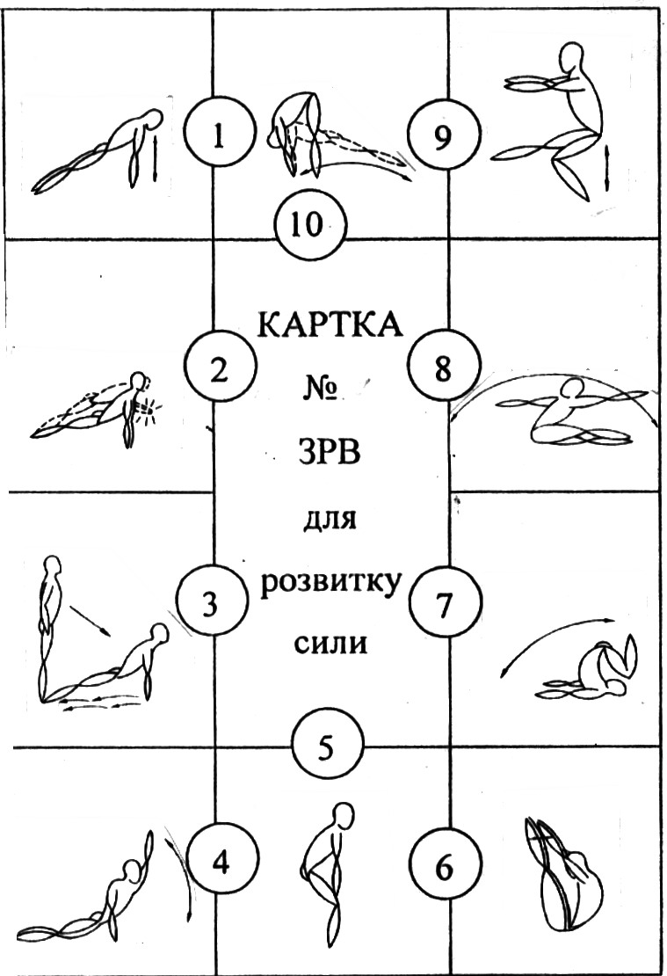

Рис.5 а, 5 б. Загальнорозвивальні вправи (ЗРВ) без предметів

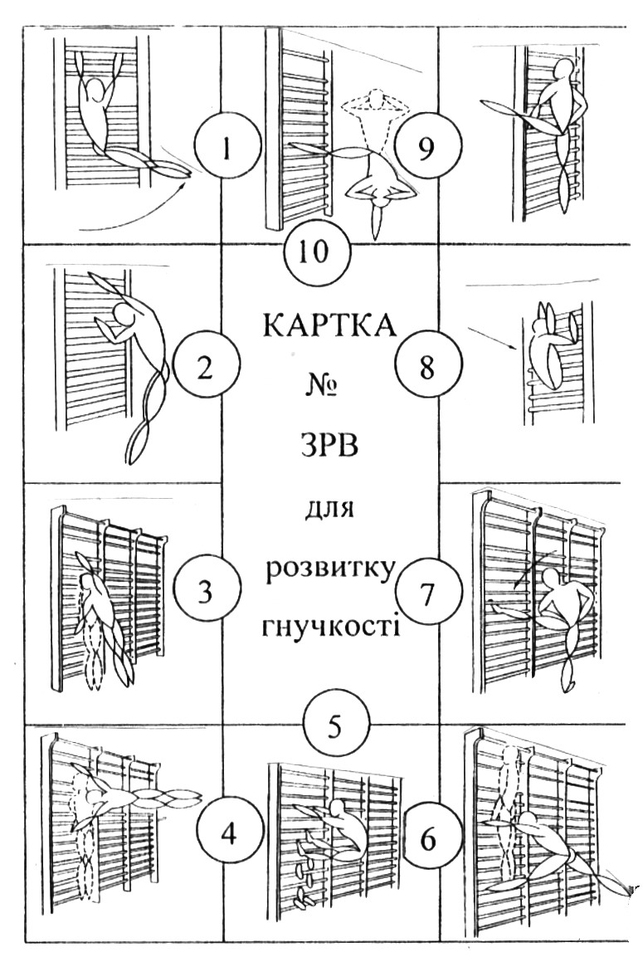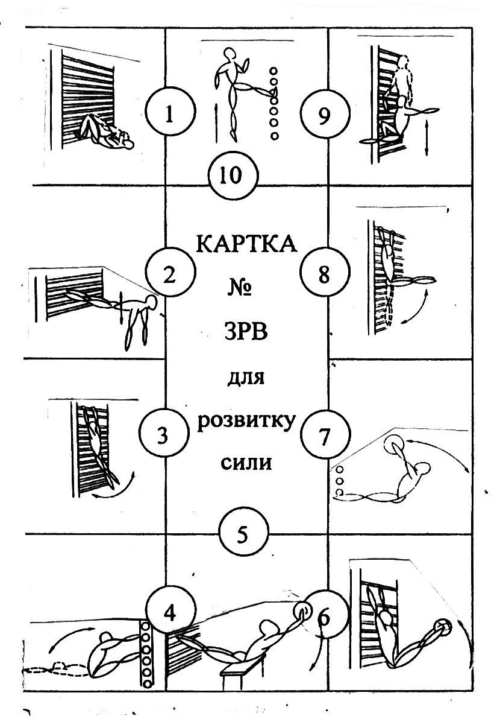

Рис. 6 а, 6 б. Загальнорозвивальні вправи (ЗРВ) біля шведської стінки

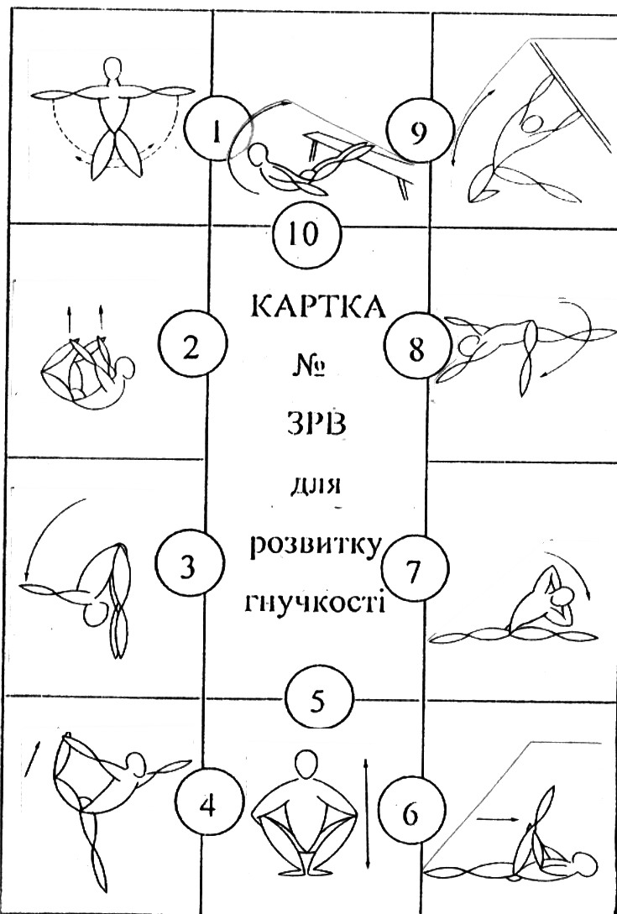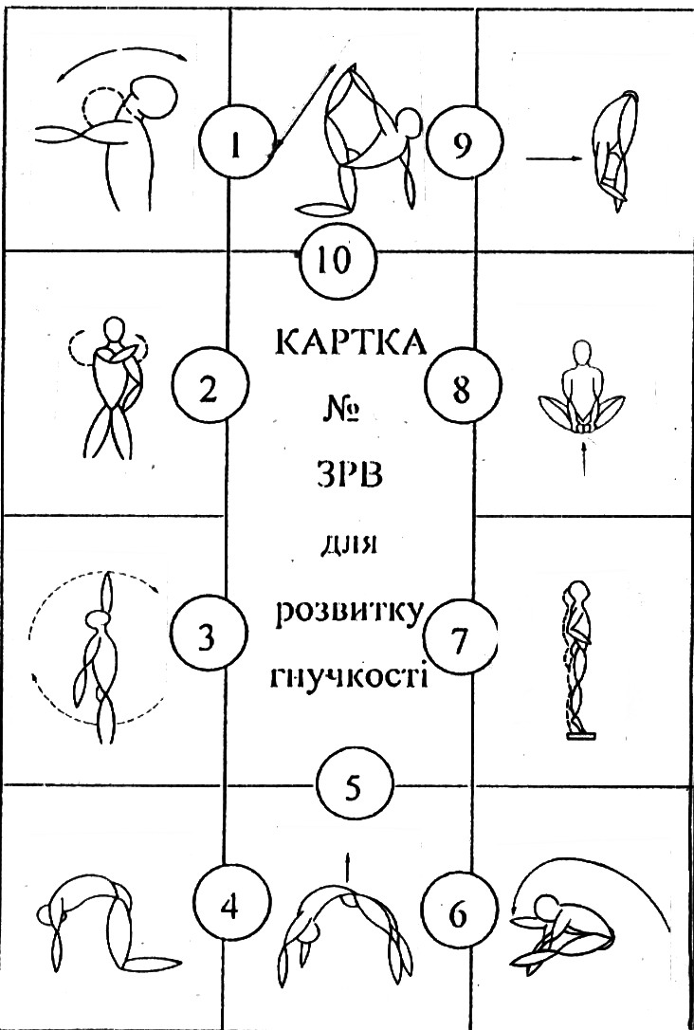

Рис. 7 а, 7 б. Загальнорозвивальні вправи (ЗРВ) без предметів

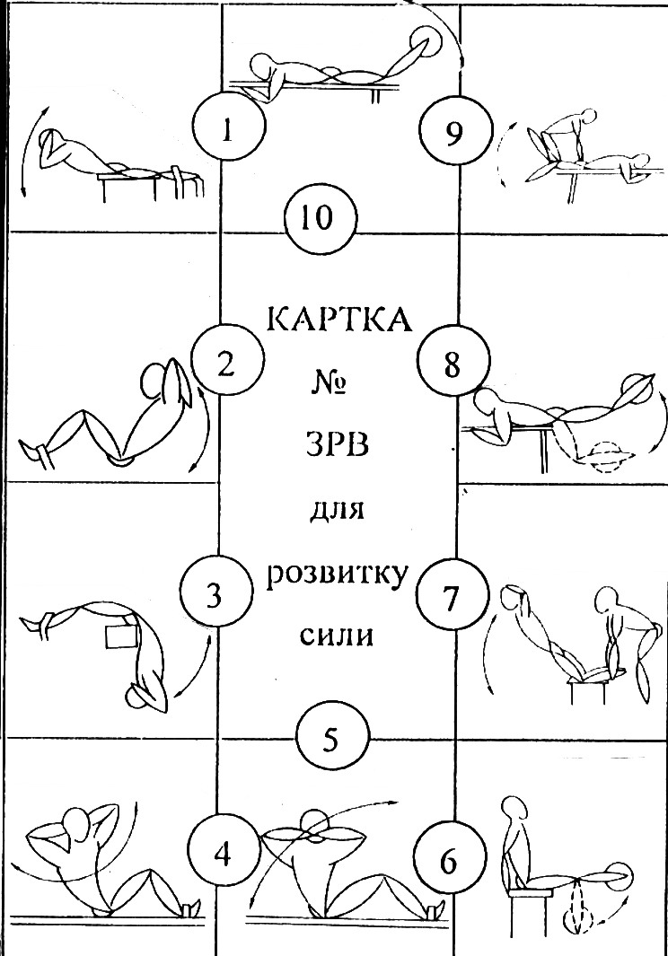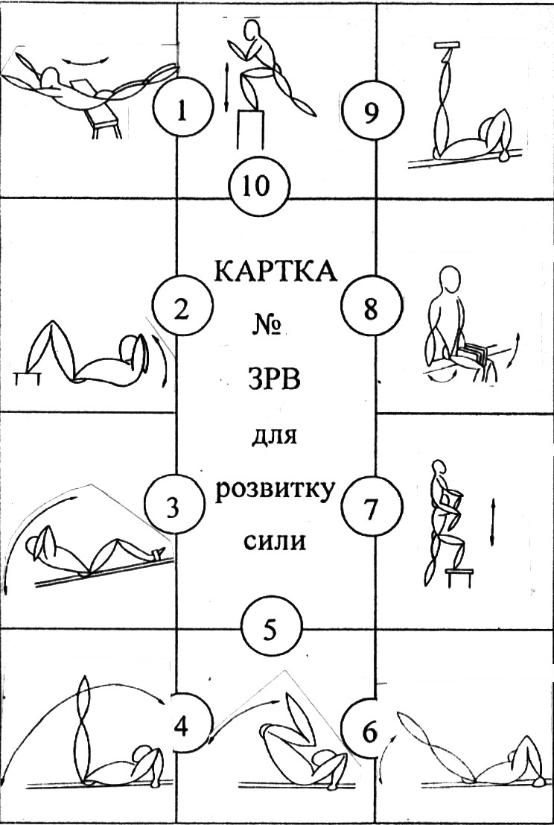

Рис. 8 а, 8 б. Загальнорозвивальні вправи (ЗРВ) з гімнастичними лавами

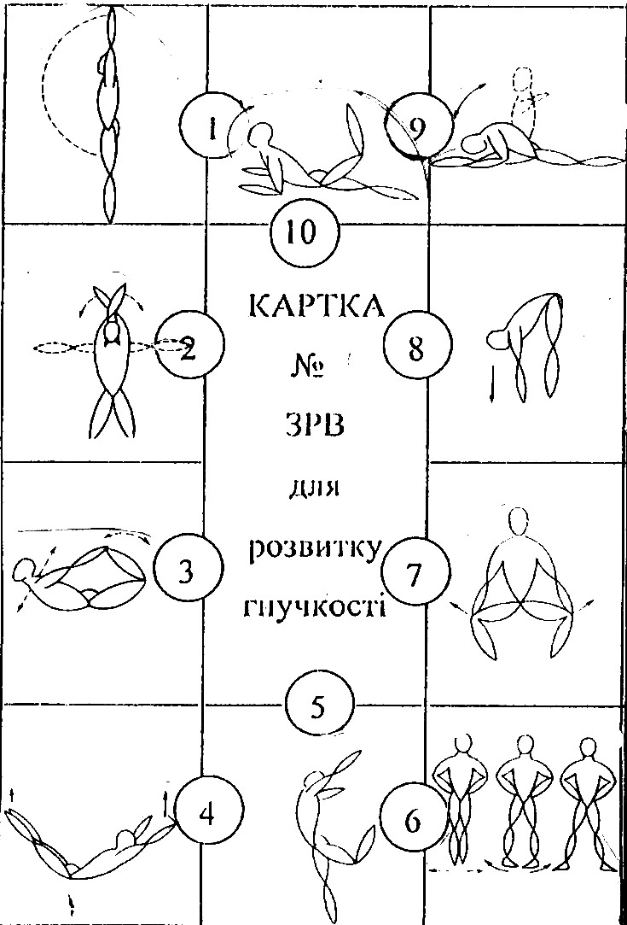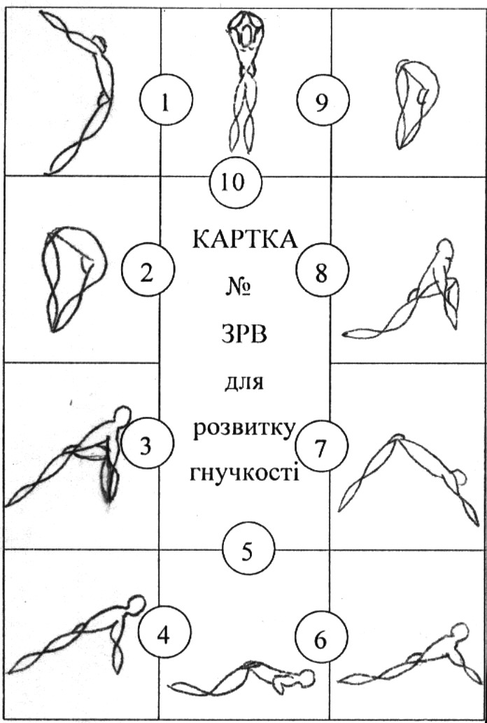

Рис. 9 а, 9 б. Загальнорозвивальні вправи (ЗРВ) без предметів

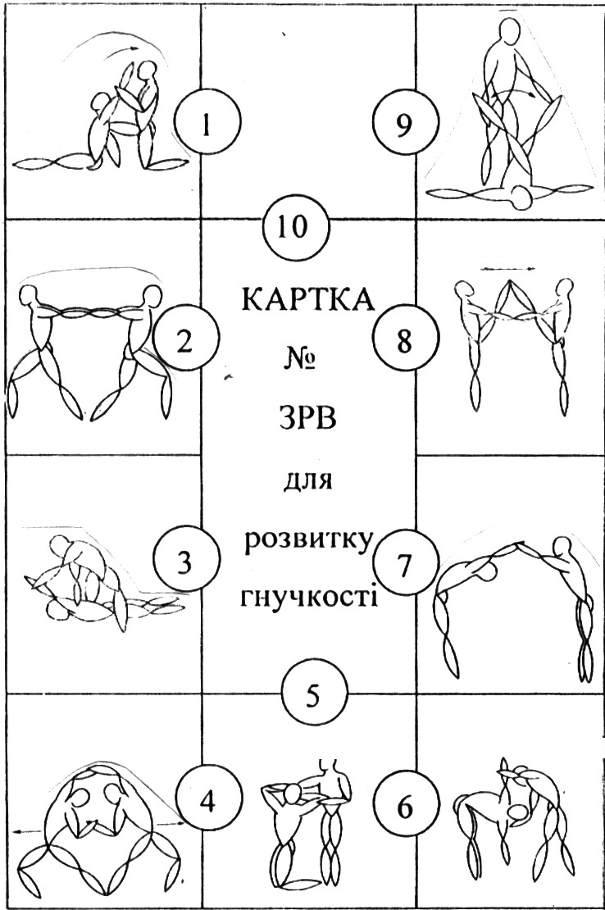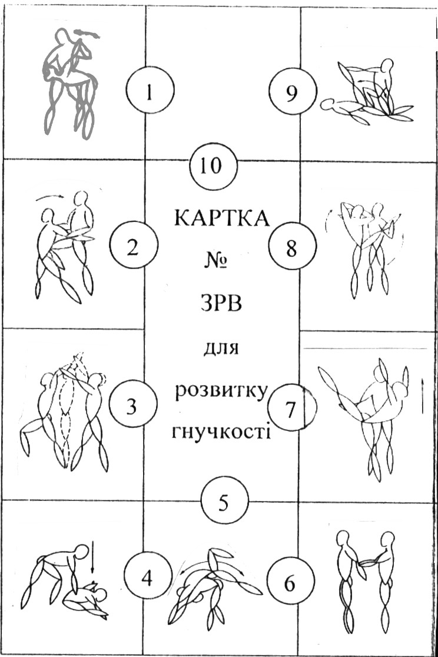

Рис. 10 а, 10 б. Загальнорозвивальні вправи (ЗРВ) в парах

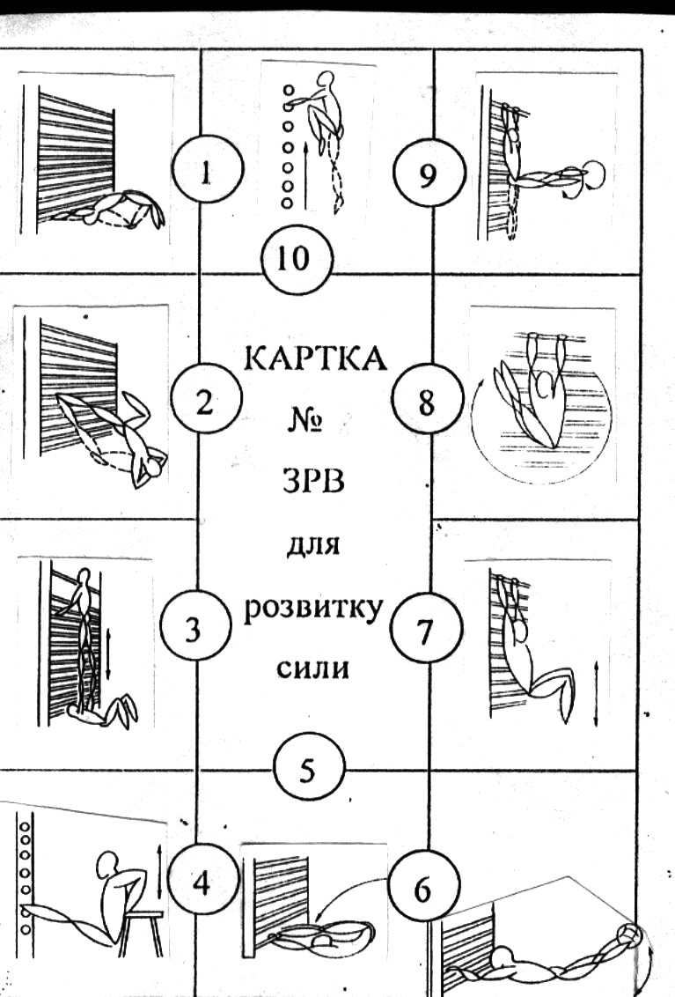

Рис. 11. Загальнорозвивальні вправи (ЗРВ) біля шведської стінки

СПИСОК ЛІТЕРАТУРИ

1. Аверін І. В. Спеціальна підготовка волейболіста. *Спорт в школі.* 2000. №11–12. С. 9–16.
2. Бондаренко В. В., Ціпов’яз А. Т. Методика навчання елементам техніки волейболу. Навчально-методичний посібник. Кременчук, 2018. 120с.
3. Волейбол : Навчальна програма для дитячо-юнацьких спортивних шкіл, спеціалізованих шкіл олімпійського резерву, шкіл вищої спортивної майстерності. Київ: 2010. 79 с.
4. Гнатчук В. І. Взаємоз’язок показників спеціальної фізичної підготовки та змагальної діяльності кваліфікованих волейболістів. *Теорія і методика фізичного виховання і спорту.* 2006. №3. С. 3–6.
5. Державний стандарт базової і повної загальної середньої освіти: Постанова КМУ № 898 від 30.09.2020 року. URL: <https://mon.gov.ua/ua/osvita/zagalna-serednya-osvita/derzhavni-standarti> (дата звернення: 17.04.2022).
6. Дубенчук А. І. Спортивні ігри в школі: волейбол. Харків: Видавництво «Ранок», 2010. 112 с.
7. Концепція Нової української школи. URL: [https://mon.gov.ua/storage/app/media /zagalna%20serednya/nova-ukrainska-shkola-compressed.pdf](https://mon.gov.ua/storage/app/media%20/zagalna%20serednya/nova-ukrainska-shkola-compressed.pdf) (дата звернення: 17.04.2022).
8. Навчальна програма з фізичної культури для загальноосвітніх навчальних закладів 5–9 класи, затверджена наказом МОН від 23.10.2017 № 1407. URL: <https://www.google.com/url> (дата звернення: 24.04.2022).
9. Навчальна програма з фізичної культури для загальноосвітніх навчальних закладів 10–11 класиURL: <https://mon.gov.ua/storage/app/media/> (дата звернення: 24.04.2022).
10. Про фізичну культуру і спорт: Закон України від 24.12.1993 №3808-ХІІ. Дата оновлення: 17.06.2022. URL: <https://zakon.rada.gov.ua/laws/show/3808-12#Text> (дата звернення: 24.04.2022).
11. Романюк В. П. Комплексне оцінювання функціональних можливостей системи дихання волейболісток. *Збірник наукових праць ВНУ ім. Лесі Українки*, Луцьк: Вежа 2008. Т. 3 С. 321–325.
12. Шиян Б. М. Теорія і методика фізичного виховання школярів. Ч.1. Тернопіль : «навчальна книга Богдан», 2004. 271с.